МИНИСТЕРСТВО ОБРАЗОВАНИЯ РЕСПУБЛИКИ БЕЛАРУСЬ  
Учреждение образования «БЕЛОРУССКИЙ ГОСУДАРСТВЕННЫЙ   
ТЕХНОЛОГИЧЕСКИЙ УНИВЕРСИТЕТ»

Факультет Информационных технологий

Кафедра Информационных систем и технологий

Специальность 6-05-0611-01 «Информационные системы и технологии»

**ПОЯСНИТЕЛЬНАЯ ЗАПИСКА КУРСОВОГО ПРОЕКТА**

по дисциплине «Компьютерные языки разметки»

Тема: Веб-сайт «Магазин техники»

**Исполнитель**

студент 1 курса 1 группы ________________ Д. Н. Макарчиков

подпись, дата

**Руководитель**

ассистент ________________ Д. В. Сазонова

должность, учен. степень, ученое звание подпись, дата

Допущен(а) к защите ______________________________ _______________

______________________________ _______________

______________________________ _______________

дата, подпись

Курсовой проект защищен с оценкой

Руководитель _______________ ___________ Д. В. Сазонова

подпись дата инициалы и фамилия

**Оглавление**

1 Постановка задачи 5

1.1 Обзор аналогов 5

1.2 Техническое задание 10

1.4 Вывод 11

2 Проектирование 12

2.1 Выбор способа верстки 12

2.2 Выбор стилевого оформления 12

2.3 Выбор шрифтового оформления 12

2.4 Разработка логотипа 13

2.5 Разработка пользовательских элементов 13

2.6 Разработка спецэффектов 17

2.7 Выводы 18

3 Реализация проекта 19

3.1 Структура HTML-документа 19

3.2 Добавление таблиц стилей SCSS и CSS 21

3.3 Использование стандартов XML (SVG) 21

3.4 Управление элементами DOM 22

4 Тестирование 24

4.1 Адаптивный дизайн веб-сайта 24

4.2 Кроссбраузерное тестирование 26

4.3 Руководство пользователя 26

4.4 Выводы 28

Список использованных источников 30

ПРИЛОЖЕНИЕ А. Прототипы веб-страниц 31

ПРИЛОЖЕНИЕ Б. Макеты веб-страниц 34

ПРИЛОЖЕНИЕ В. Листинг файла index.html – главная страница 37

ПРИЛОЖЕНИЕ Д. Листинг файла about.html – страница «О нас» 40

ПРИЛОЖЕНИЕ Е. Листинг файла main.scss – основные стили страницы 42

ПРИЛОЖЕНИЕ Ж. Листинг файла index.css – стили главной страницы 44

ПРИЛОЖЕНИЕ И. Листинг файла catalog.css – стили страницы «Каталог» 47

ПРИЛОЖЕНИЕ К. Листинг файла about.css – стили страницы «О нас» 49

ПРИЛОЖЕНИЕ Л. Листинг XML файла 50

ПРИЛОЖЕНИЕ М. Листинг SVG-файла 54

ПРИЛОЖЕНИЕ Н. Листинг файла about.js – раскрывающийся список 55

ПРИЛОЖЕНИЕ П. Листинг файла forxml.js – загрузка XML 56

ПРИЛОЖЕНИЕ Р. Листинг файла script.js – анимация текста 58

**Введение**

В настоящее время в связи с инновациями в сфере техники и ростом интереса к современным устройствам, расширился ассортимент и технологии предоставления услуг в магазинах техники. Согласно современным требованиям качества, магазины техники должны предлагать покупателям не только широкий выбор товаров, но и удобство, которое отвечает высоким стандартам технологии.

С каждым днем на рынке появляется все больше продавцов, а это означает, что конкуренция становится все более жесткой. В такой ситуации важно убедить покупателя в уникальности и непревзойденном качестве предлагаемого товара. Одним из способов добиться этого является создание качественного и минималистичного дизайна сайта, который вызывает доверие у потенциального покупателя.

В современном мире, где время является ценным ресурсом, покупатели не хотят тратить его на поиск нужной вещи в загруженном и запутанном интерфейсе. Хороший сайт магазина должен быть разработан таким образом, чтобы не заставлять посетителя думать лишний раз. Простота использования и интуитивно понятные элементы интерфейса позволят клиентам быстро найти нужный товар и совершить покупку без лишних усилий.

В целом, создание качественного и интуитивно понятного сайта магазина является важным фактором для привлечения и удержания клиентов. Это поможет выделиться на фоне конкурентов и создать положительное впечатление у посетителей, что в свою очередь способствует увеличению продаж и развитию бизнеса.

Задачи курсовой работы:

* проанализировать существующие языки разметки, инструменты и библиотеки для создания веб-сайта;
* разработать оригинальный макет сайта;
* наполнить сайт информацией по теме;
* разработать структуру веб-сайта;
* создать контент сайта на XML;
* протестировать веб-сайт;
* разработать руководство пользователя.

Целевой аудиторией являются пользователи, которые заинтересованы в покупке техники, а также ценители инноваций.

# **1 Постановка задачи**

# **1.1 Обзор аналогов**

Анализ сайтов конкурентов является неотъемлемой частью успешного бизнеса. Он позволяет быть в курсе изменений в отрасли, оптимизировать свой веб-сайт и маркетинговые стратегии, а также идентифицировать новые возможности для развития. Это помогает укрепить позиции на рынке и обеспечить успех в долгосрочной перспективе.

В качестве аналогов были выбраны следующие сайты: «i-Store» [1], «Mystore» [2], «Mobiworld» [3]. На каждом из сайтов представлена похожая или аналогичная продукция, с которой мы можем ознакомиться.

Сайт «i-Store» представляет магазин, являющийся официальным партнером Apple в Минске. На нем можно приобрести технику данного бренда, просмотреть её характеристики, ознакомится с акционными предложениями, получить онлайн помощь.

Хедер (сделан с помощью семантического тега <header>) реализован в виде трёх блоков с контентом. В первом блоке располагается рекламное предложение компании. Во втором блоке указана основная информация, которая может понадобиться клиенту (телефоны, график работы, адреса магазинов и т. д.). Третий блок включает в себя навигацию по сайту и логотип.

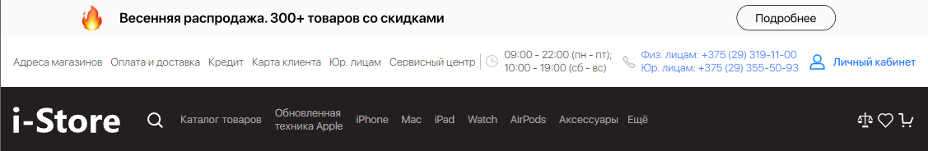

Рисунок 1.1 – Header сайта «i-Store»

Сайт выполнен в единых тонах: белый, серый, черный.

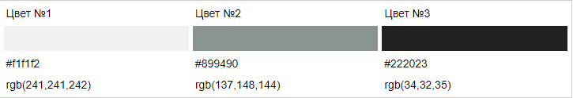

Рисунок 1.2 – Основные цвета сайта «i-Store»

На главной странице мы видим слайдер с рекламными постерами, а также сетку популярных товаров. Кликнув на одну из плиток можно перейти к более подробному описанию и выбору конкретного товара. В правом нижнем углу имеется кнопка, при нажатии на которую, вызывается окно с технической поддержкой, где можно оставить контактные данные для обратной связи с покупателем.

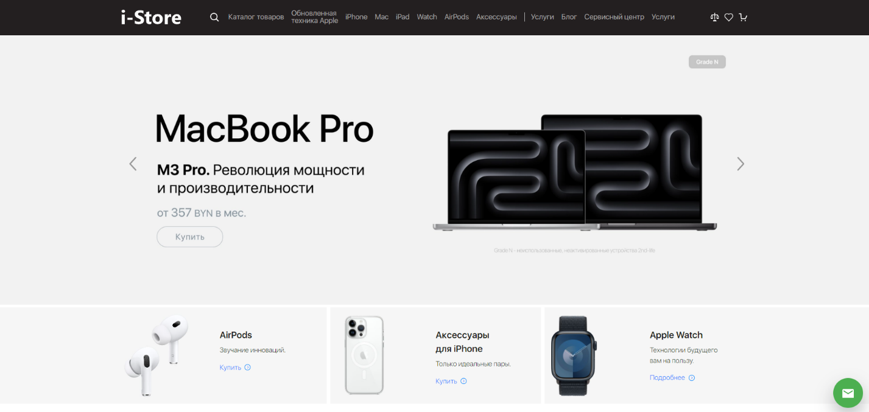

Рисунок 1.3 – Содержание главной страницы сайта «i-Store»

Футер (<footer>) представлен в виде ссылок на различные товары магазина, информацию и услуги. В конце отображены методы оплаты, адрес и свидетельство о регистрации.

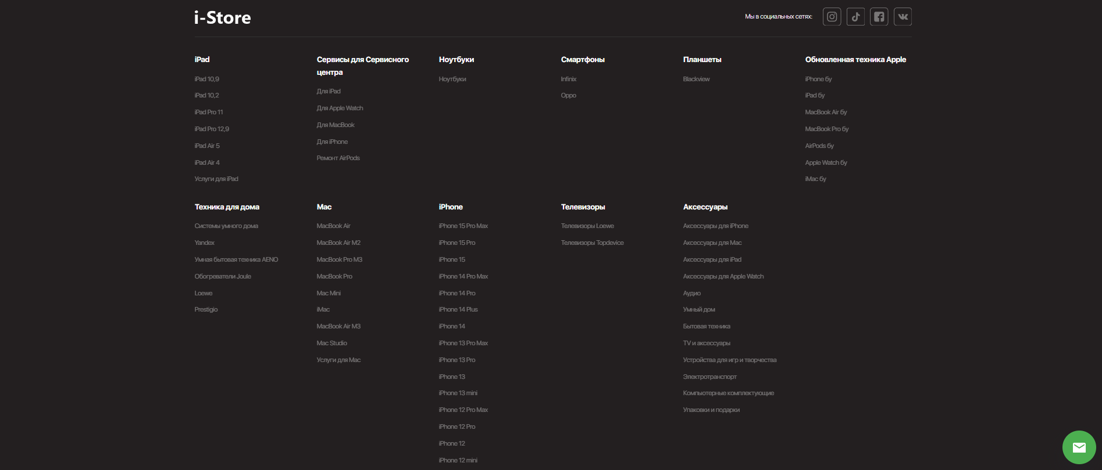

Рисунок 1.4 – Footer сайта «i-Store»

Сайт интуитивно понятен в использовании, удобен для просмотра и ознакомления с информацией. Верстка соответствует стандарту HTML5. Ресурс выполняет основные функции, а именно: знакомит пользователя с ассортиментом магазина.

При анализе функционала были выявлены следующие преимущества:

* единые цвета;
* большое количество информации;
* возможность написать в техподдержку;
* наличие подробной информации о товарах;

Основной недостаток веб-сайта – излишняя перегруженность (три секции в хедере; огромный футер, который не помещается на экране).

«Mystore» - сайт, специализирующийся на продаже техники Apple. Сайт ведет работу с 2013 года, предоставляет своим клиентам широкий выбор ассортимента. Команда следит за всеми современными тенденциями и постоянно старается им соответствовать. Имеется очень современный и приятный дизайн, интуитивная понятность и простая навигация.

Хедер (<header>) – выглядит как прозрачный текст на основном рекламном постере сайта. Так же адаптируется под смену темы сайта на светлую или темную. Такой подход к оформлению хедера позволяет ему быть интегрированным в рекламный постер сайта, минимизируя его визуальное вмешательство и создавая эффект прозрачности. Это способствует лаконичному внешнему виду и повышенной заинтересованности.



Рисунок 1.5 - Header сайта «Mystore»

Сайт использует в основном классическую черно-белую палитру.

На главной странице в глаза бросается слайдер изображений, меняющий тему сайта в зависимости от тона изображения. В правом нижнем углу располагается чат с технической поддержкой. Дальше идут блоки видео с хостинга «YouTube».

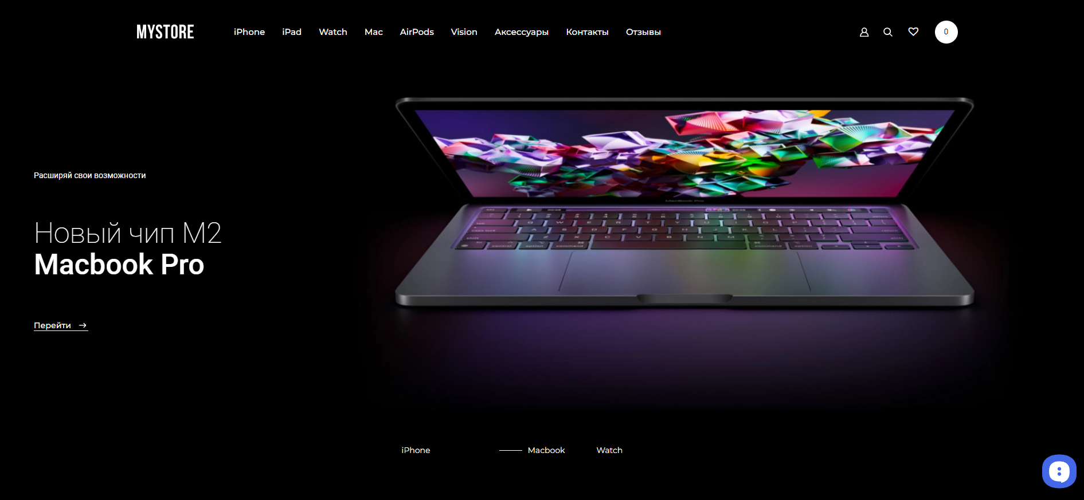

Рисунок 1.6 – Главная страница сайта «Mystore»

Футер (<footer>) содержит ссылки на основные категории из каталога, информацию о компании, страницы в социальных сетях, контакты, методы оплаты.

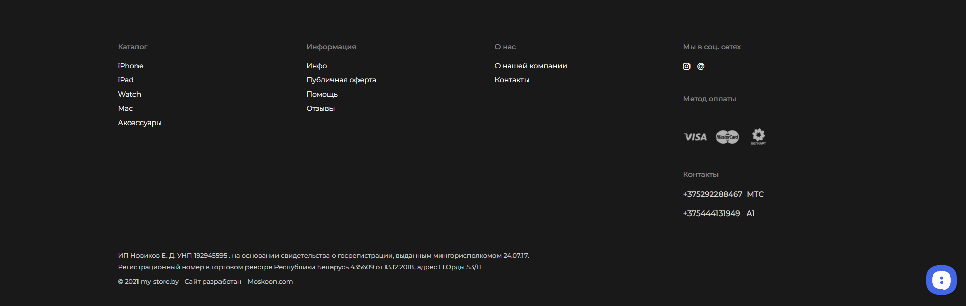

Рисунок 1.7 - Footer сайта «Mystore»

Сайт имеет очень современный дизайн, понятную систему навигации. Есть возможность посмотреть красивые рекламные ролики товаров прямо на главной странице. Нет отвлекающих элементов и лишней загруженности. Является хорошим примером того, как должен выглядеть сайт, на котором люди хотят покупать технику. Все расположено интуитивно понятно, пользователь любого уровня способен разобраться с сайтом.

При анализе функционала были выявлены следующие преимущества:

классическая черно-белая палитра;

* современный дизайн;
* возможность написать в техподдержку;
* наличие сменных тем на сайте;

Основным недостатком можно назвать загрузку видео со стороннего видеохостинга, так как сайту приходится прямо опираться на работу другого сервиса. В случае недоступности видео будет пустой блок на сайте.

«Mobiworld» - белорусский магазин современных гаджетов в Беларуси. Существует уже более 10 лет, представлена вся актуальная линейка продукции. Имеется более 30000 довольных покупателей по всей стране, продаются только оригинальные товары.

Хедер (<header>) – представлен в виде двух блоков с информацией. Первый содержит контактную информацию, адрес фактического местоположения, кнопку поиска и входа. Второй блок включает логотип и краткую навигацию по ресурсу.



Рисунок 1.8 - Header сайта «Mobiworld»

Основная палитра состоит в основном из черного, белого, оттенков серого. В небольших количествах розовый.

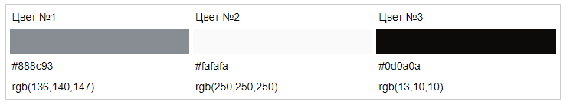

Рисунок 1.9 – Основные цвета сайта «Mobiworld»

На главной странице есть коллекция изображений на всю ширину экрана с кнопками для смены картинок. Дальше располагаются минималистичные плитки. При нажатии на плитку открывается соответствующий раздел магазина. Также имеется в нижнем правом углу кнопка, при нажатии на которую, открывается окно с технической поддержкой. Реализован функционала подъема с любой области страницы наверх (розовая кнопка со стрелкой вверх). В правой части отображается количество товаров, добавленных в корзину или для сравнения.

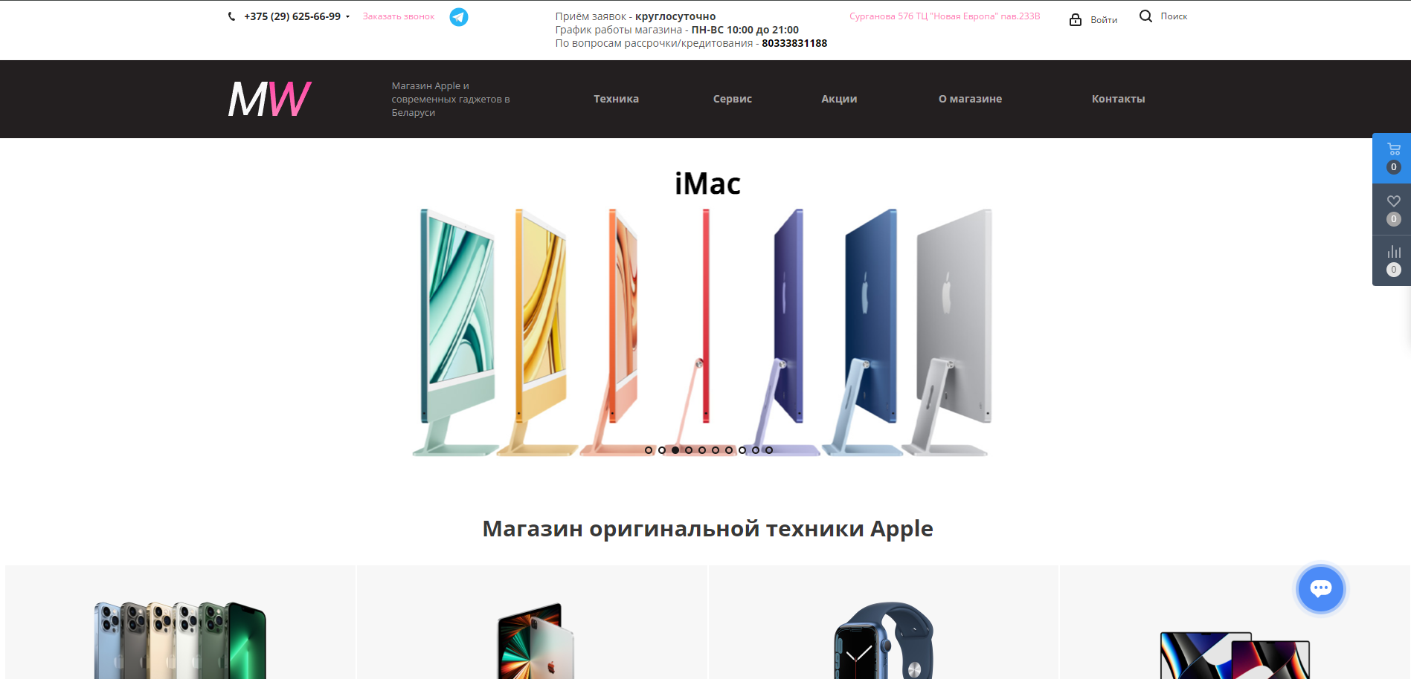

Рисунок 1.10 – Главная страница сайта «Mobiworld»

Футер (<footer>) содержит ссылки на основную информацию о компании. В правой части располагается форма для рассылки новостей, социальные сети и контакты. В самом низу методы оплаты.

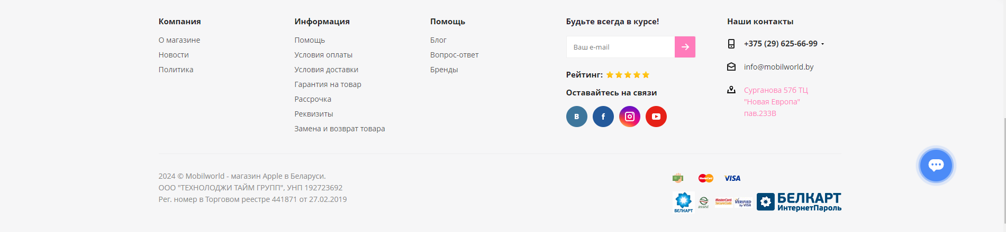

Рисунок 1.11 – Footer сайта «Mobiworld»

Сайт имеет достаточно большое количество информации в хедере, есть большое количество фото, с которыми можно ознакомится. На главной странице есть подборка самых продаваемых товаров с отзывами. Так же есть небольшой раздел с персональным техническим блогом компании.

При анализе функционала были выявлены следующие преимущества:

* большое количество информации;
* уникальный техноблог компании;
* возможность написать в техподдержку;
* возможность продвинутого выбора товаров и сравнения;

Основной недостаток – перегруженность кнопками, которые располагаются в правой части и нижнем правом углу сайта. Они загромождают интерфейс, не до конца адаптированы для всех экранов.

## **1.2 Техническое задание**

В настоящее время в связи с инновациями в сфере техники и ростом интереса к современным устройствам, расширился ассортимент и технологии предоставления услуг в магазинах техники. Согласно современным требованиям качества, магазины техники должны предлагать покупателям не только широкий выбор товаров, но и удобство, которое отвечает высоким стандартам технологии.

Основная цель проекта магазина техники – показать, каким должен быть сайт, на котором люди бы хотели покупать качественные вещи без лишних затрат по времени. В процессе работы над проектом были поставлены следующие задачи: создание кросс браузерного веб-сайта, разработка адаптивности для веб-страниц.

Основные цели курсового проекта: анализ статистики сайтов конкурентов, выявление положительных и отрицательных характеристик блогов схожей тематики, улучшение навыков верстки и получение опыта разработки проектов, ознакомление с новыми технологиями для создания сайтов. Выполнение поставленных задач.

**1.3 Обзор технологий и программных средств**

Для выполнения проекта были выбраны следующие языки программирования: HTML, CSS/SCSS и JavaScript. HTML используется для создания структуры веб-страницы, а CSS/SCSS – для оформления дизайна. В 2014 году был создан HTML5, который предлагает ряд преимуществ, таких как повышенная скорость работы сайта, совместное использование ресурсов браузеров и удаленных серверов, улучшенная поддержка медиа-элементов и интерактивных функций.

CSS является формальным языком, определяющим внешний вид HTML-документа. SCSS является расширением CSS, упрощающим написание каскадных таблиц стилей. JavaScript – это мультипарадигменный язык программирования, который поддерживает различные стили программирования.

Для вёрстки сайта используется редактор кода Visual Studio Code, который предоставляет множество встроенных функций для ускорения процесса написания кода. Кроме того, устанавливается плагин Emmet, который предлагает сокращения для более эффективной верстки.

Из-за требований к адаптивности и кроссбраузерности сайта было решено использовать CSS-препроцессор SCSS. Для компиляции SCSS-файлов в CSS-файлы использовалось расширение Live Sass Compiler.

Для создания отдельных блоков страницы применяется Flexbox-верстка, которая позволяет гибко располагать элементы в контейнере и управлять их выравниванием и распределением доступного пространства.

Макет сайта был разработан с использованием онлайн-сервиса Figma, который предоставляет инструменты для создания интерфейсов и прототипов. Важным требованием является корректное отображение сайта на всех актуальных браузерах, а основным языком сайта является русский.

В данном разделе были рассмотрены аналогичные решения, проанализированы их преимущества и недостатки с целью создания качественного веб-сайта. Были поставлены конкретные задачи для создания интерактивного информационного ресурса. Также были рассмотрены языки разметки и редактор кода Visual Studio Code, анализированы особенности языков и дополнительные возможности редактора. Все эти компоненты необходимы для достижения поставленных задач и создания качественного продукта в дальнейшем.

## **1.4 Вывод**

Программный продукт для сайта техники будет иметь основной функционал, который позволит пользователям узнавать местоположение кинотеатров и получать информацию о фильмах, ценах и акциях. Для разработки этого программного продукта будет использоваться набор технологий, включающий языки программирования HTML, CSS и JavaScript. Эти технологии позволят создать сайт кинотеатра, который будет качественным и удобным для пользователей, а также соответствовать современным требованиям и стандартам веб-разработки.

# **2 Проектирование**

## **2.1 Выбор способа верстки**

Программный продукт должен обладать оптимальной пользовательской эргономикой, гибкостью и оригинальным дизайном. Сайт должен быть легко понятным и простым в использовании, удобным для просмотра и ознакомления с информацией. Кроме того, программный продукт должен быть удобен для использования на различных устройствах.

Верстка данного программного продукта будет основана на использовании технологии Flexbox. Flexbox является мощным инструментом для создания гибкой и адаптивной верстки, который позволяет легко управлять расположением и выравниванием элементов на веб-странице. С помощью Flexbox можно создавать резиновые макеты, которые легко адаптируются под различные размеры экранов и устройств. Эта технология обеспечивает простоту и эффективность в создании удобного и приятного интерфейса для пользователей, позволяя оптимально использовать доступное пространство и легко масштабировать элементы веб-страницы.

## **2.2 Выбор стилевого оформления**

Сайт содержит: кнопки, постеры, карточки товаров, изображения, элементы с выпадающим текстом.

Формат изображений JPG, JFIF, SVG.

Данный проект представлен тремя страницами: Главная, товары, о нас.

Каждая страница делится на хедер, часть с основным содержанием и футер, в котором есть краткие контакты.

На главной странице представлены постеры, которые призваны сразу же расположить к себе клиента. Над постерами генерируется текст с лозунгом сайта. На каждом постере краткая информация и кнопка, нажав на которую, можно будет подробнее ознакомится с предложением.

Каталог представлен в виде карточек с товарами. Каждая секция имеет свой заголовок, у каждого товара указано название, изображение и цена (в рассрочку и без). Есть кнопка покупки товара.

Страница «О нас» дает краткую информацию о магазине в начале. После этого идут 6 секций, нажав на которые, можно увидеть ответы на самые частые вопросы пользователей.

## **2.3 Выбор шрифтового оформления**

В данном проекте используется шрифт San Francisco. Подключается через правило @import в отдельном файле fonts.css.

San Francisco — шрифтовая гарнитура типа новый гротеск, созданная компанией Apple. Была впервые представлена для разработчиков 18 ноября 2014 года. Сперва использовался как системный шрифт Apple Watch, а позднее заменил и Helvetica Neue в MacOS и iOS, начиная с OS X El Capitan и iOS 9. San Francisco также стал системным шрифтом для tvOS, начиная с 4-го поколения Apple TV. Это первый новый шрифт, разработанный в Apple за последние почти 20 лет.



Рисунок 2.1 – Шрифт, используемый на сайте

## **2.4 Разработка логотипа**

Логотипом является SVG-изображение яблока, цвет белый. Дизайн логотипа представлен ниже.



Рисунок 2.2 – Логотип сайта

## **2.5 Разработка пользовательских элементов**

Хедер имеет стандартную структуру, состоит из двух блоков. Слева – логотип, состоящий из картинки, справа расположены пункты главного меню: «Главная», «Каталог», «О нас». При наведении курсора на разделы, их цвет меняется с белого на серый, чтобы создать интерактивность.



Рисунок 2.3 – Header сайта

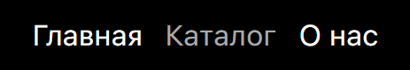

Рисунок 2.4 – Эффект при наведении на ссылку.

Следующие 3 блока имеют вид больших постеров с изображениями на всю ширину экрана. Имеется заголовок продукта и краткий слоган, мотивирующий к покупке. Внизу кнопка для дополнительного взаимодействия с пользователем.

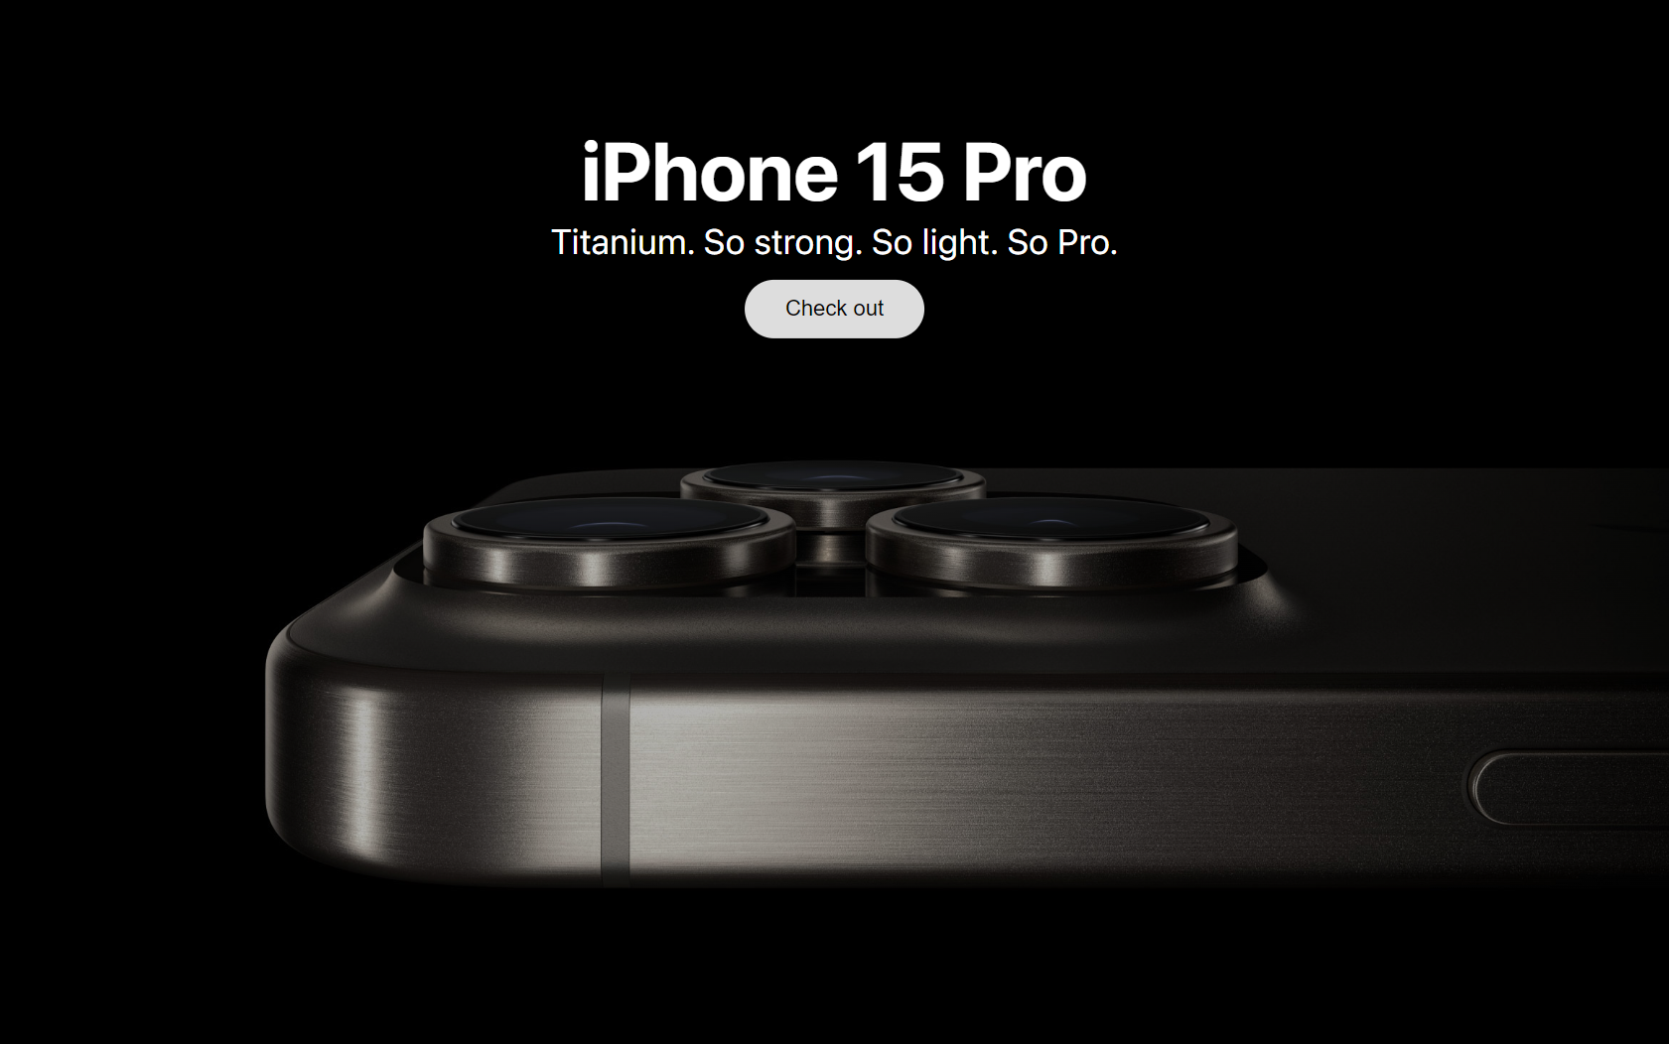

Рисунок 2.5 – Один из постеров на сайте

В мобильной версии сайта предусмотрены следующие изменения: исчезнет кнопка, так как она будет выглядеть мелко и не очень уместно для устройств с сенсорным экраном; изображение поменяется с горизонтального на вертикальное (для ощущения целостности и лаконичности на сайте). Горизонтальные изображения могут занимать слишком много места на вертикальном экране мобильного устройства. Для создания более лаконичного и целостного визуального впечатления, рекомендуется использовать вертикальные изображения, которые лучше адаптируются к формату экрана и помогают сохранить гармонию дизайна.

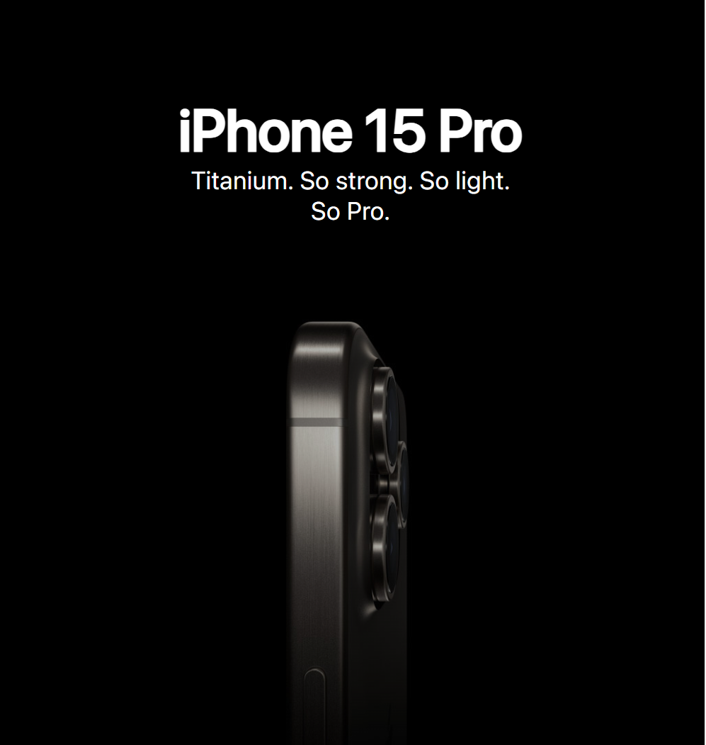

Рисунок 2.6 – Вид сайта с мобильного устройства

Футер позволяет осуществлять основную навигацию по сайту. В нем также содержится адрес, по которому покупатель может прийти в физический магазин и ознакомится с товаром вживую. В последней строке содержится номер телефона, по которому можно связаться с магазином и задать интересующие вопросы. Нажав на телефон, автоматически выскочит окно, предлагающее совершить звонок (проверено на устройстве с iOS).



Рисунок 2.7 – Футер сайта

Предусмотрено интерактивное поведение номера телефона.

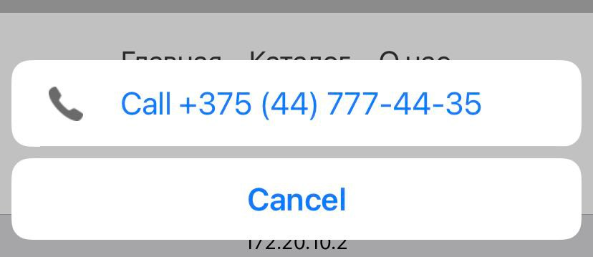

Рисунок 2.8 – Окно при нажатии на номер телефона

Цвета в дизайне были выбраны максимально простые и при этом строгие, чтобы соответствовать высокому качеству товаров и сервиса в магазине. Черный и белый цвета не раздражают покупателя и не заставляют лишний раз думать о цвете, а не содержании. Для кнопок использован голубой цвет, который отлично дополняет минималистичный и премиальный дизайн.

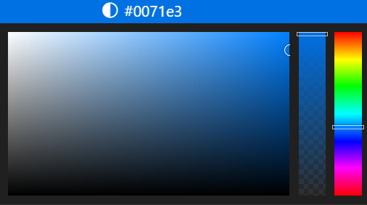

Рисунок 2.9 – Цветовое оформление кнопки

## **2.6 Разработка спецэффектов**

Первым элементом на странице со специальным эффектом является слоган компании. Он плавно печатается прямо перед пользователем сразу после загрузки страницы. Тем самым создается эффект печатной машинки, что добавляет авторитета и элегантности данному исполнению. Пользователь видит магазин как бренд с большим опытом и хорошей репутацией.



Рисунок 2.10 – Текст, который появляется при загрузке сайта

Данная анимация реализована с помощью языка программирования JavaScript. Листинг данного элемента можно найти в приложении Ж.

Еще одним примером спецэффекта может служить интерактивное выделение карточки товара при наведении на неё. Это помогает пользователю сфокусировать внимание на его выборе, меньше отвлекаться на остальные товары. Анимация сделана достаточно плавно, вызывает удовольствие при просмотре.

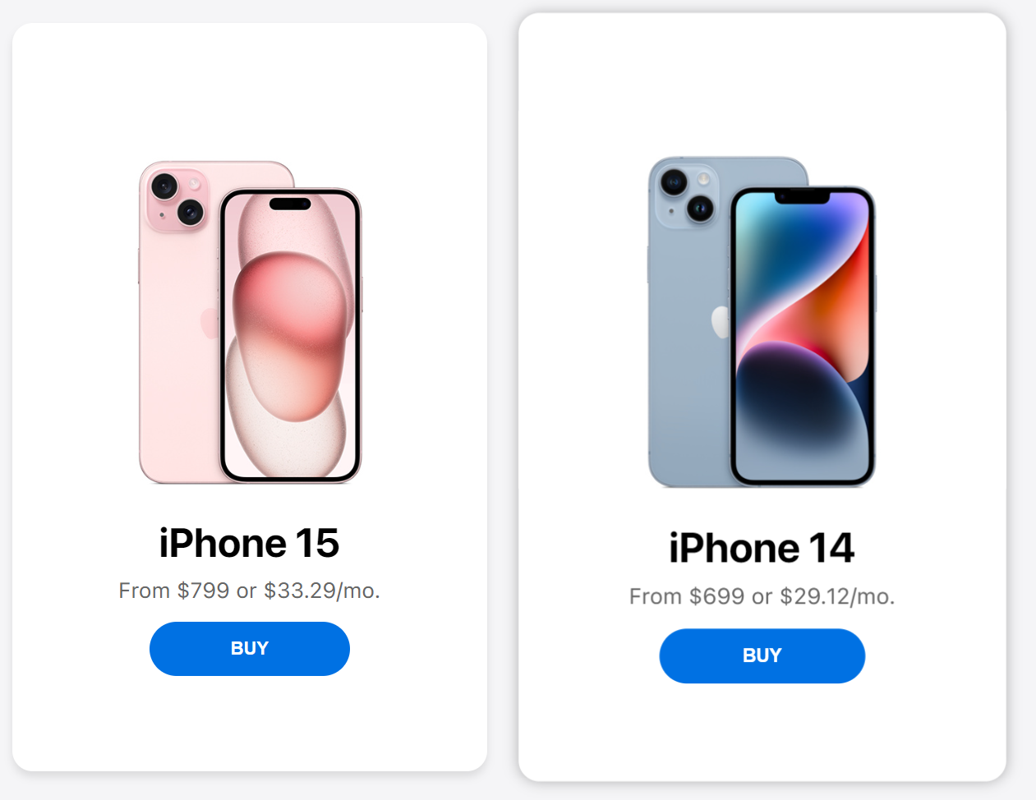

Рисунок 2.11 – Визуальное увеличение карточки при наведении

При наведении на кнопку «BUY» в самой карточке тон синего цвета сменяется на более светлый, что так же важно для ощущения взаимодействия с сайтом у конечного пользователя. Оттенок подобран так, чтобы дополнять минималистичный дизайн. Листинг CSS кода представлен в приложении Г.



Рисунок 2.12 – Смена оттенка цвета кнопки при наведении на нее

Последним примером специального эффекта может служить выпадающий текст на странице «О нас». Пользователь может нажать на интересующий его вопрос, сразу под ним плавно появится ответ на него. Время анимации подобрано так, чтобы пользователь успел оценить его, но не ждал лишнее время и энергию на её просмотр. При нажатии на вопрос меняется иконка в правой части блока, чтобы посетитель не путался в открытых и закрытых вопросах.



Рисунок 2.13 – Выпадающий текст на странице «О нас»

## **2.7 Выводы**

Данный сайт полностью отвечает критериям пользователя, который захочет купить подобную технику. Нет лишнего информационного шума, который бы отвлекал человека и тратил его время. Любой элемент на сайте визуально хорошо выделен и выполняет свою функцию. Цвета подобраны классические, неброские. В итоге, любому пользователю, зашедшему на сайт, будет приятен понятный и минималистичный дизайн.

# **3 Реализация проекта**

## **3.1 Структура HTML-документа**

Структура HTML документа определяет организацию и иерархию элементов, которые составляют веб-страницу. Она определяет, как различные части содержимого веб-страницы связаны между собой и как они должны быть представлены браузером.

Структура index.html включает следующие основные элементы:

* <!DOCTYPE html>: Объявление типа документа.
* <html>: Корневой элемент HTML документа.
* <head>: Содержит метаданные и внешние ресурсы, такие как стили CSS.
* <link>: Подключает внешний файл стилей для основных стилей страницы.
* <body>: Основное содержимое документа, отображаемое в браузере.
* <header>: Заголовок страницы, содержит логотип и навигационное меню.
* <main>: Основное содержимое страницы, например, основная информация или контент.
* <footer>: Нижняя часть страницы, содержит ссылки на разделы сайта и контактную информацию.

В catalog.html встречается следующая структура:

* <!DOCTYPE html>: Объявление типа документа.
* <html>: Корневой элемент HTML документа.
* <head>: Содержит метаданные и внешние ресурсы, такие как стили CSS, скрипты JavaScript и другие.
* <link>: Подключает внешний файл стилей для основных стилей страницы.
* <body>: Основное содержимое документа, отображаемое в браузере.
* <header>: Заголовок страницы, содержит логотип и навигационное меню.
* <div id="product-cards"></div>: Пустой контейнер, в который будет динамически добавлен контент с помощью JavaScript.
* <script src="forxml.js"></script>: Подключает внешний файл JavaScript сценария для работы с данными XML.
* <footer>: Нижняя часть страницы, содержит ссылки на разделы сайта и контактную информацию.

Структура about.html:

* <!DOCTYPE html>: Объявление типа документа.
* <html>: Корневой элемент HTML документа.
* <head>: Содержит метаданные и внешние ресурсы, такие как стили CSS, скрипты JavaScript и другие.
* <link>: Подключает внешний файл стилей для основных стилей страницы.
* <body>: Основное содержимое документа, отображаемое в браузере.
* <header>: Заголовок страницы, содержит логотип и навигационное меню.
* <section>: Контейнер, содержит заголовок <h1> и содержание блока страницы.
* <footer>: Нижняя часть страницы, содержит ссылки на разделы сайта и контактную информацию.

<!DOCTYPE html>

<html lang="en">

<head>

<meta charset="UTF-8" />

<meta name="viewport" content="width=device-width, initial-scale=1.0" />

<title>Каталог</title>

<link rel="stylesheet" href="styles/fonts.css">

<link rel="stylesheet" href="css/main.css">

<link rel="stylesheet" href="styles/catalog.css" />

</head>

<body>

<header>

<div class="header_container center_container">

<a href="index.html"><img src="svg/Apple_logo_white.svg" alt="apple_logo" class="logo" /></a>

<nav>

<ul>

<li><a href="index.html">Главная</a></li>

<li><a href="catalog.html">Каталог</a></li>

<li><a href="about.html">О нас</a></li>

</ul>

</nav>

</div>

</header>

<div id="product-cards"></div>

<script src="forxml.js"></script>

<footer>

<div>

<a href="index.html">Главная</a>

<a href="catalog.html">Каталог</a>

<a href="about.html">О нас</a>

</div>

<p>220004, г. Минск, проспект Победителей, 9. ст. метро Немига</p>

<p>+375(44)777-44-35</p>

</footer>

</body>

</html>

Листинг 3.1 – Исходный код catalog.html

## **3.2 Добавление таблиц стилей SCSS и CSS**

CSS (Cascading Style Sheets) - это язык стилей, используемый для описания внешнего вида и форматирования веб-страниц.

SCSS (Sassy CSS) - это расширение CSS, которое добавляет дополнительные возможности и функциональность к стандартному CSS. SCSS является препроцессором CSS, что означает, что он предварительно обрабатывает код SCSS и затем преобразуется в обычный CSS, который браузеры могут понимать.

Стили SCSS и CSS находятся во внешних файлах в отдельных папках. Подключаются с помощью тега <link>.

@font-face {

font-family: SF-Pro;

src: url(../fonts/SF-Pro.ttf);

}

@font-face {

font-family: SF-Pro-bold;

src: url(../fonts/SFProDisplay-Medium.ttf);

}

Листинг 3.2 – Подключение внешних шрифтов в css/fonts.css

## **3.3 Использование стандартов XML (SVG)**

В проекте используется XML-документ products.xml. Он является аналогом небольшой базы данных с товарами, которые будут отображаться при загрузке страницы.

<?xml version="1.0" encoding="UTF-8"?>

<products>

<section class="iphone center_container">

<h1>iPhone</h1>

<div class="product-list">

<div class="product-item">

<img src="img/iphone/iphone-card-40-iphone15prohero-202309.jfif" alt="iPhone 15 Pro" />

<h2>iPhone 15 Pro</h2>

<p>From $999 or $41.62/mo.</p>

<button class="buy-button">Buy</button>

</div>

</div>

</section>

</products>

Листинг 3.3 – Часть файла products.xml

За загрузку XML на страницу отвечает JavaScript:

// Загрузка XML файла

function loadXMLDoc(filename) {

if (window.XMLHttpRequest) {

xhttp = new XMLHttpRequest();

} else { // Для старых версий Internet Explorer (IE5 и IE6)

xhttp = new ActiveXObject("Microsoft.XMLHTTP");

}

xhttp.open("GET", filename, false);

xhttp.send();

return xhttp.responseXML;

}

Листинг 3.4 – Часть forxml.js, отвечающая за загрузку XML файла

## **3.4 Управление элементами DOM**

Управление элементами DOM (Document Object Model) является важным аспектом веб-разработки, позволяющим манипулировать и изменять содержимое, структуру и стили HTML-элементов на веб-странице.

DOM представляет веб-страницу в виде иерархической структуры объектов. Каждый элемент HTML на странице представлен объектом в DOM, и эти объекты могут быть доступны и изменяемы с помощью JavaScript или других языков программирования.

Примером управления элементами DOM может служить код на языке JavaScript, который красиво выводит текст при загрузке страницы. В данном фрагменте идет взаимодействие с DOM. Через метод getElementByid() мы получаем элемент для вставки. Через свойство innerHTML мы изменяем значение элемента в DOM дереве.

window.onload = function () {

typeWriter();

};

let i = 0;

let txt = "We take care of your comfort";

let speed = 30;

function typeWriter() {

if (i < txt.length) {

document.getElementById("typewrite").innerHTML += txt.charAt(i);

i++;

setTimeout(typeWriter, speed);

}

}

Листинг 3.5 – Код файла script.js

**3.5 Выводы**

Такие технологии, как HTML, CSS, SCSS, XML, SVG и JS, являются стандартом в веб-индустрии благодаря своей удобности и надежности. Они используются в разработке сайтов для создания интерактивных и привлекательных пользовательских интерфейсов.

HTML (HyperText Markup Language) является основой веб-страниц и используется для создания структуры и содержимого сайта. Он определяет элементы и теги, которые отображаются в браузере и определяют структуру контента, такие как заголовки, абзацы, списки и изображения.

CSS (Cascading Style Sheets) используется для определения внешнего вида и стиля веб-страницы. С помощью CSS можно задавать цвета, шрифты, размеры, расположение элементов и другие аспекты визуального представления контента.

SCSS (Sassy CSS) является расширением CSS и предоставляет дополнительные возможности, такие как использование переменных, вложенность, миксины и другие функции, которые делают стилизацию более гибкой и эффективной.

XML (eXtensible Markup Language) используется для хранения и передачи данных в структурированном формате. Он широко применяется в веб-разработке для обмена данными между различными приложениями и системами.

SVG (Scalable Vector Graphics) - это формат для представления векторной графики в вебе. Он позволяет создавать разнообразные графические элементы, такие как иконки, диаграммы и анимации, которые могут быть масштабированы без потери качества.

JS (JavaScript) является языком программирования, который используется для добавления интерактивности и динамического поведения на веб-страницы. Он позволяет создавать сложные функции и взаимодействовать с пользователем через обработку событий, манипуляцию DOM-элементами и другие возможности.

Для разработки сайта магазина техники были использованы все эти технологии. Приведены конкретные примеры кода и объяснения работы каждой из них, чтобы обеспечить правильное функционирование и привлекательный внешний вид сайта.

# **4 Тестирование**

## **4.1 Адаптивный дизайн веб-сайта**

Адаптивность сайта - это способность веб-сайта корректно отображаться и функционировать на различных устройствах и экранах, таких как настольные компьютеры, ноутбуки, планшеты и мобильные телефоны.

Адаптивность сайта становится все более важной, поскольку число пользователей, совершающих доступ к интернету с мобильных устройств, продолжает расти. При этом каждое устройство имеет свои особенности, такие как размер экрана, ориентация, разрешение и возможности ввода. Адаптивный сайт позволяет обеспечить удобное и полноценное взаимодействие пользователей с сайтом независимо от устройства, которым они пользуются.

Пример создания адаптивного поведения можно привести на главной странице. При ширине экрана 1000 пикселей и меньше будут меняться фотографии, убираться кнопка. Данный метод позволяет избежать кривого отображения большого и широкого изображения на узком экране.

@media (max-width: 1000px) {

.hero-image2 {

background-image: linear-gradient(rgba(0, 0, 0, 0.3), rgba(0, 0, 0, 0.3)),

url("../img/posters/iphone15pro_vertical.jpg");

}

.hero-image3 {

background-image: linear-gradient(rgba(0, 0, 0, 0.3), rgba(0, 0, 0, 0.3)),

url("../img/posters/macbook_phone.jpg");

}

.hero-text button,

.hero-text2 button,

.hero-text3 button {

display: none;

}

h1 {

font-family: SF-Pro-bold;

}

}

Листинг 4.1 – Пример адаптивного дизайна для index.html

При большой ширине экрана используются изображения с большим разрешением.

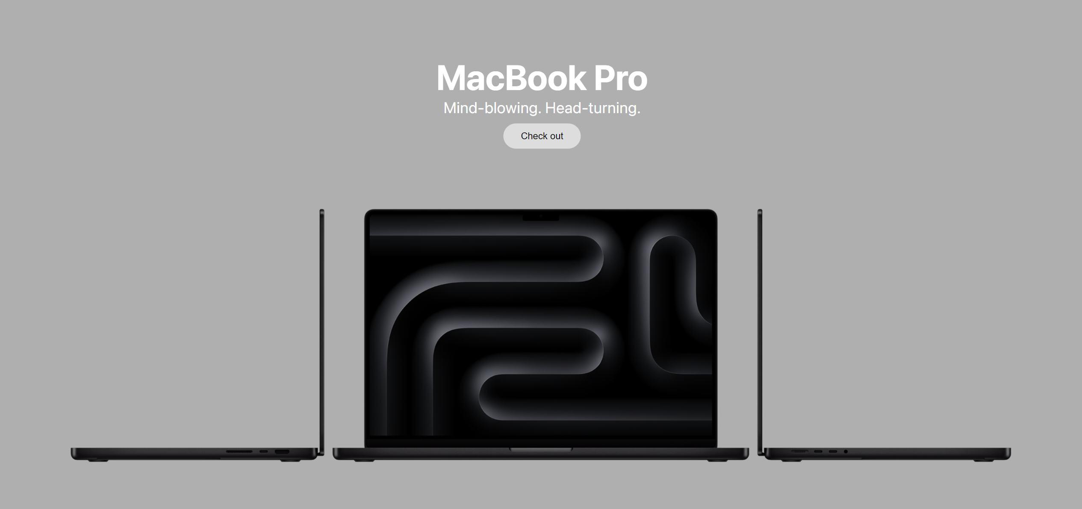

Рисунок 4.1 – Вид index.html на большом экране

При меньшей ширине экрана изображение меняется.

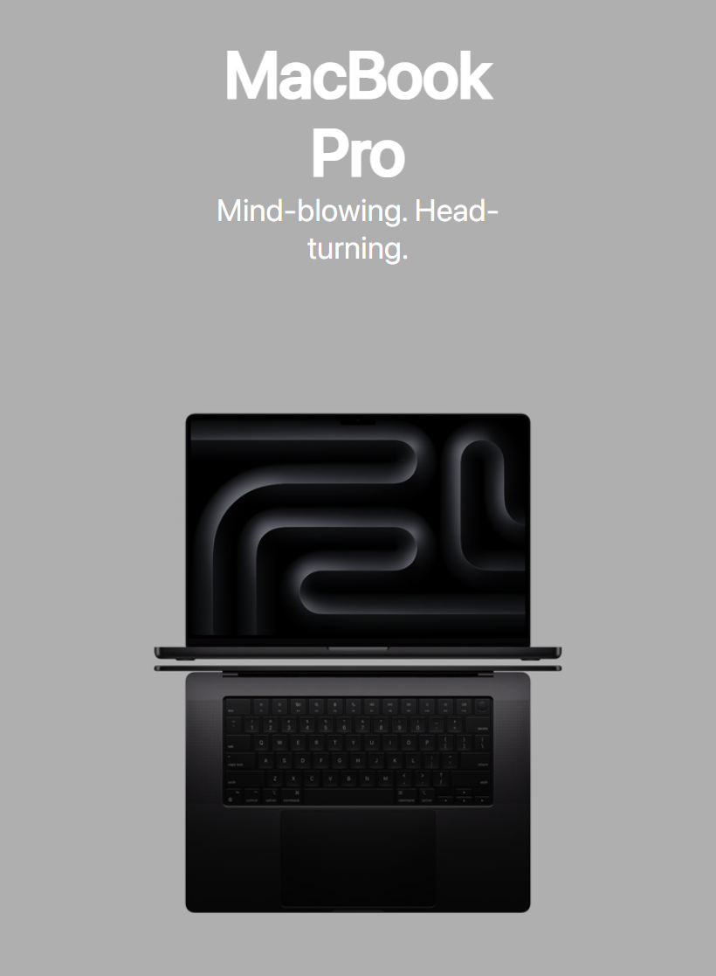

Рисунок 4.2 – Вид сайта на мобильном устройстве.

## **4.2 Кроссбраузерное тестирование**

Кроссбраузерное тестирование является критическим этапом веб-разработки, который позволяет убедиться, что веб-приложение или сайт работает корректно в различных веб-браузерах и их разных версиях. Поскольку различные браузеры могут интерпретировать и отображать веб-страницы по-разному, кроссбраузерное тестирование необходимо для обеспечения единообразного и согласованного пользовательского опыта независимо от выбранного браузера.

Веб-сайт был открыт при помощи различных браузеров:

* Google Chrome;
* Safari (iOS);
* Microsoft Edge.

Проверка была пройдена во всех вышеперечисленных браузерах. Все элементы выглядели правильно, как и предполагалось. В остальных браузерах ожидается хорошее отображение сайта, так как использовались технологии, внедренные в большинство современных браузеров.

## **4.3 Руководство пользователя**

Сайт выполнен в достаточно минималистичном и простом дизайне, поэтому любому человеку, зашедшему на сайт, не составит никакого труда, чтобы разобраться в его функционировании.

На главной странице пользователь просто знакомится с новейшими продуктами компании, просматривая красивые рекламные постеры.

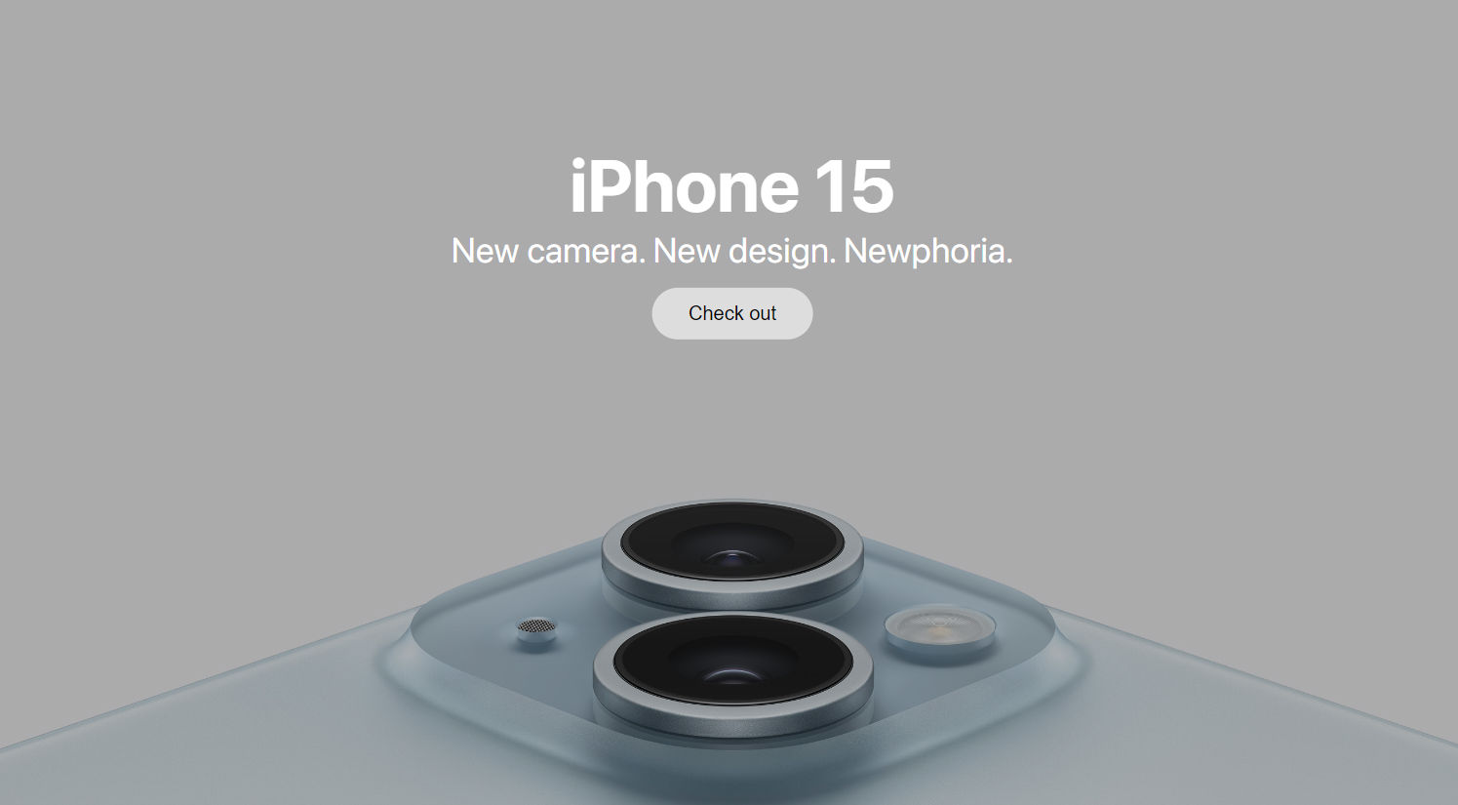

Рисунок 4.3 – Вид одного из постеров на главной

Навигация по сайту может осуществляться с помощью двух способов:

* Переход по ссылкам в header (начало страницы);
* Переход по ссылкам в footer (конец страницы).



Рисунок 4.4 – Навигация в header



Рисунок 4.5 – Навигация в footer

Получить ответы на самые частые вопросы и получить информацию о магазине можно по ссылке «О нас». Внизу находятся блоки. При нажатии на блок, с него выпадает текст, показывая ответ на интересующий вопрос. Значок в правой части сменится с плюса на минус. Это означает, что блок с информацией уже раскрыт.

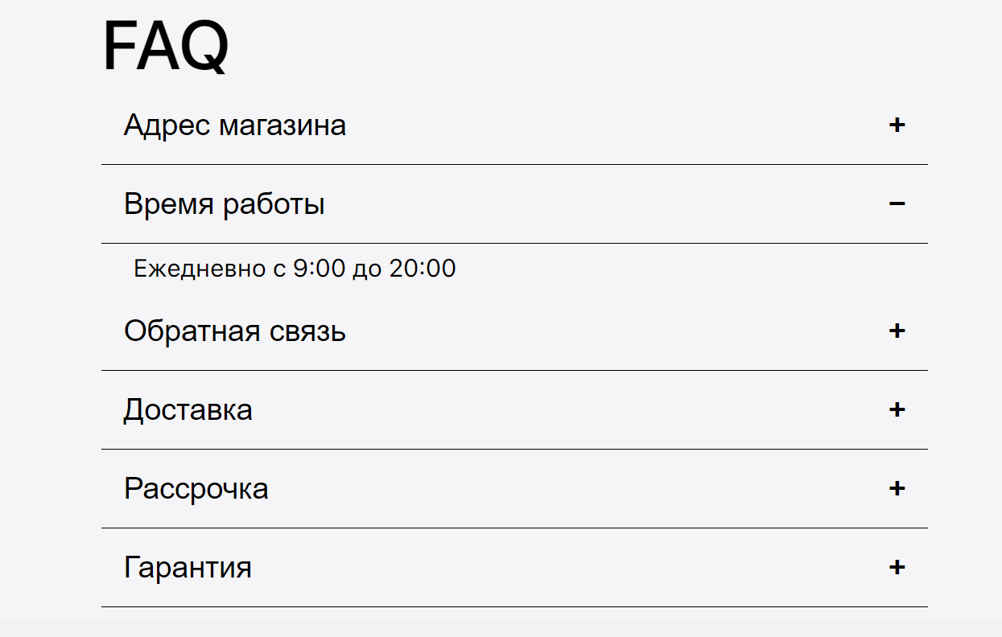

Рисунок 4.6 – Пример нажатия на один из блоков

Если вы решили ознакомится со списком товаров, необходимо перейти по ссылке «Каталог». Каждая секция имеет свое название для удобства пользователя. В ней расположены все карточки товаров, необходимо просто выбрать понравившийся продукт и нажать кнопку «BUY», чтобы перейти к оформлению товара.

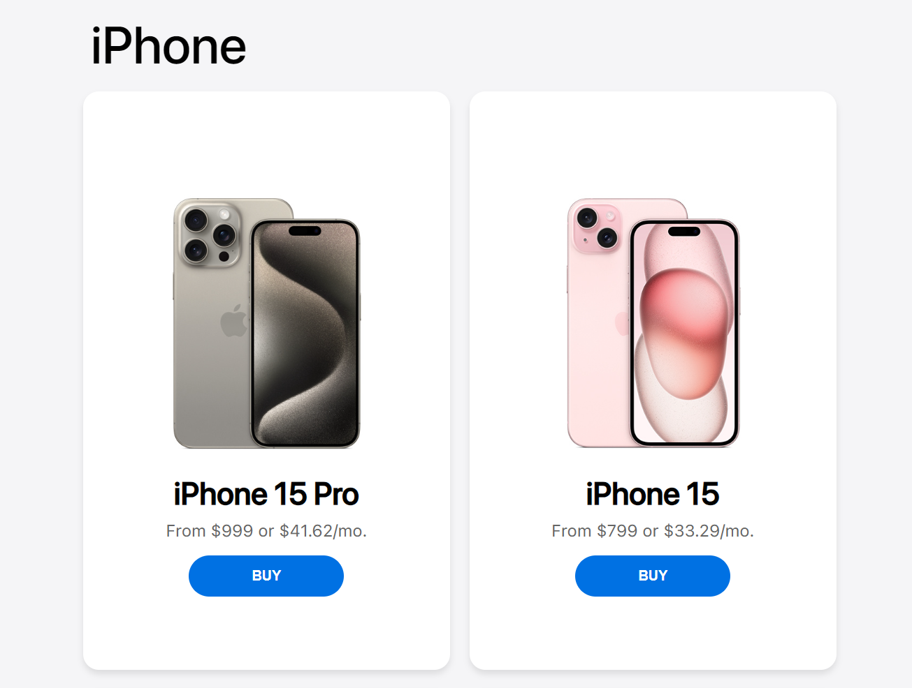

Рисунок 4.7 – Секция с товарами, видна кнопка «BUY» для покупки

## **4.4 Выводы**

В результате выполнения курсового проекта мной был разработан сайт магазина техники, на котором любой пользователь может приобрести интересующий его товар. Были использованы такие технологии как HTML, CSS, SCSS, JS, SVG, XML.

В процессе разработки сайта магазина техники, я уделил особое внимание созданию удобного и интуитивно понятного интерфейса, который обеспечивает комфортное взаимодействие пользователя с сайтом. Главной целью было предоставить посетителям возможность легко найти и приобрести интересующий их товар.

Для верстки сайта я использовал язык разметки HTML, который позволяет создавать структуру страницы и определить элементы контента. С помощью CSS и SCSS я стилизовал сайт, придавая ему привлекательный внешний вид и обеспечивая согласованный дизайн на всех страницах. Также я применил SVG, чтобы добавить масштабируемые векторные изображения, которые выглядят четко на любых разрешениях экрана.

Для реализации интерактивности сайта я использовал язык программирования JavaScript. Он позволил мне добавить различные функции, такие как динамическое обновление содержимого страницы, загрузка данных из XML-документа.

Кроме того, для хранения информации о товарах и пользователях, я применил XML - расширяемый язык разметки. Он позволил мне структурировать данные и обеспечить их безопасное хранение и передачу в HTML файл.

В результате моей работы был создан функциональный и привлекательный сайт магазина техники, который предоставляет пользователям удобный интерфейс для приобретения товаров. Весь использованный технологический стек обеспечивает эффективное функционирование сайта и удовлетворение потребностей пользователей.

В ходе тестирования веб-сайта была продемонстрирована его валидность, кроссбраузерность и адаптивность. Кроме того, было составлено подробное руководство пользователя для использования сайта. В пояснительной записке описана реализация задач, поставленных в рамках курсового проекта:

* проанализировать существующие языки разметки, инструменты и библиотеки для создания веб-сайта.
* разработать макет и прототип сайта.
* разработать структуру веб-сайта.
* наполнить сайт информацией по теме.
* протестировать веб-сайт.
* разработать руководство пользователя.

Таким образом, цель по разработке веб-сайта была полностью достигнута, все требования и задачи курсового проекта были выполнены.

Финальная версия проекта была расположена на веб-сайте GitHub, на котором можно бесплатно опубликовать исходный код.

Ссылка на репозиторий GitHub: https://github.com/salvadordali99/course_project

# **Список использованных источников**

1. Apple [Электронный ресурс]. https://www.apple.com/
2. Шрифты онлайн [Электронный ресурс] https://fonts-online.ru/
3. WorldVectorLogo [Электронный ресурс] https://worldvectorlogo.com/
4. Mystore [Электронный ресурс] https://my-store.by/
5. I-Store [Электронный ресурс] https://i-store.by/
6. MobiWorld [Электронный ресурс] https://mobilworld.by/
7. W3Schools[Электронный ресурс] https://www.w3schools.com/

# **ПРИЛОЖЕНИЕ А. Прототипы веб-страниц**

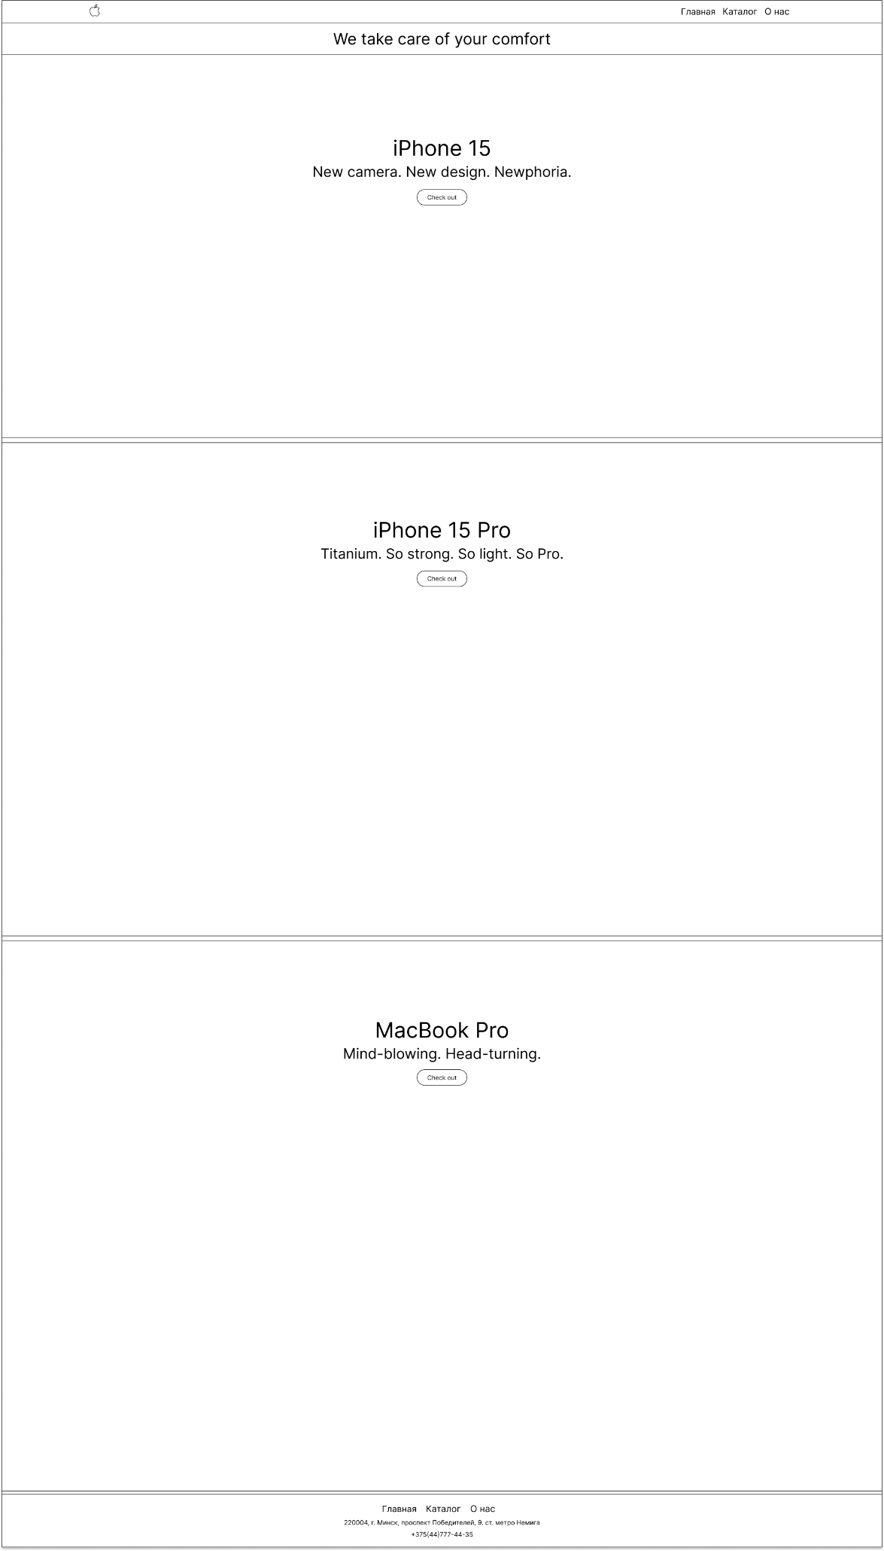

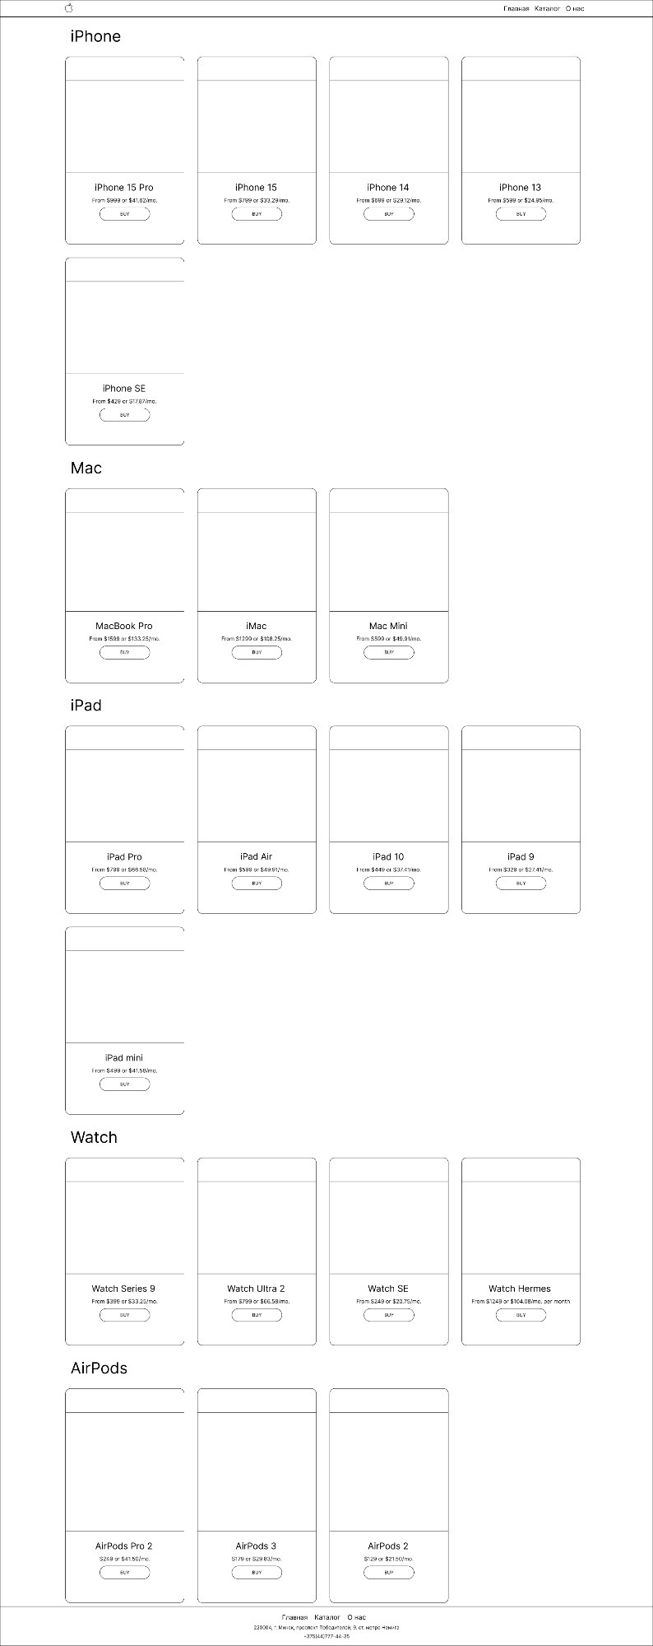

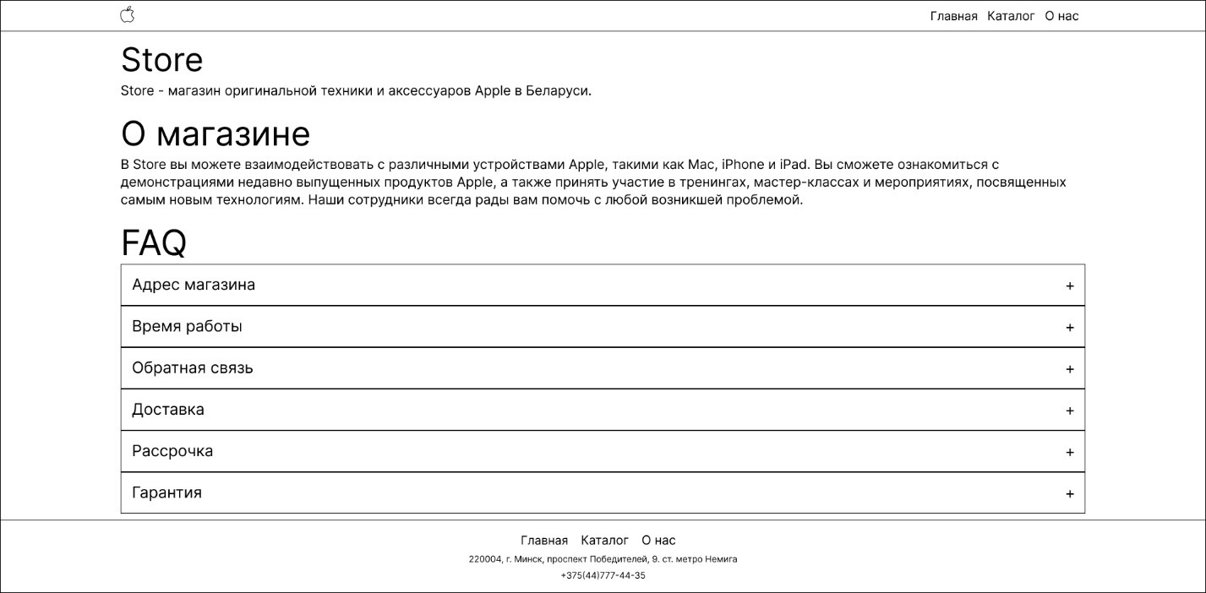

# **ПРИЛОЖЕНИЕ Б. Макеты веб-страниц**

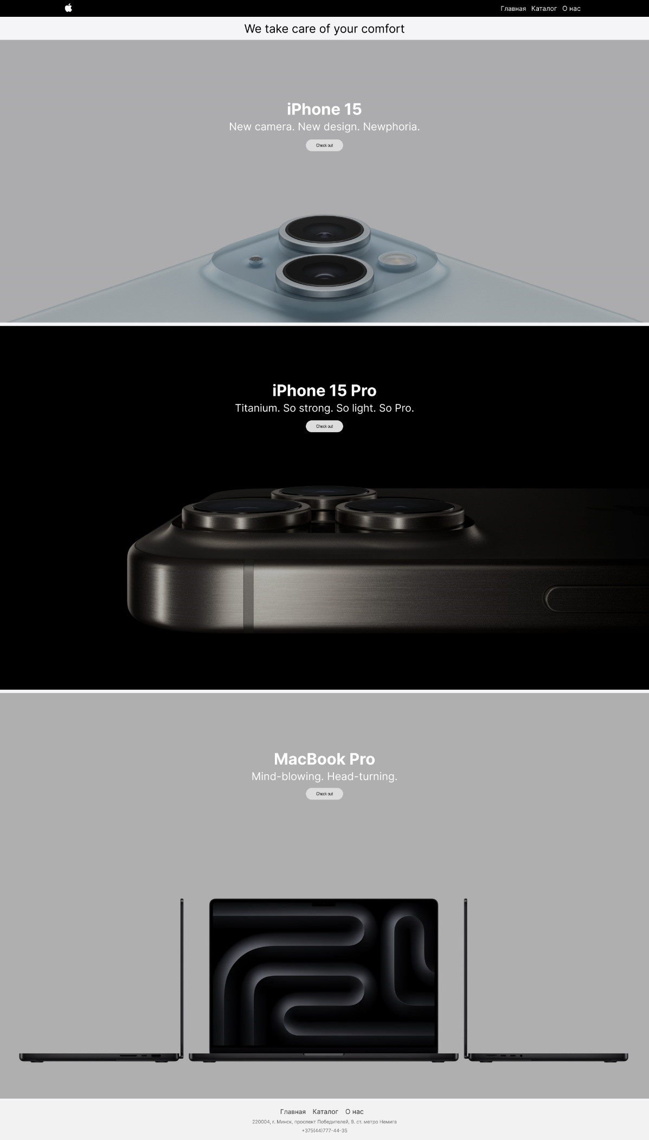

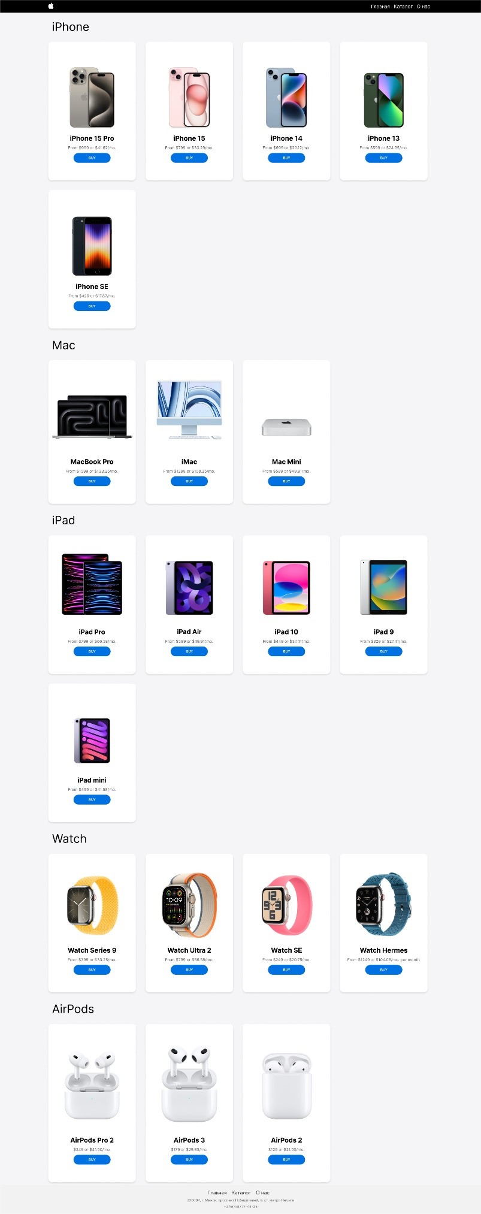

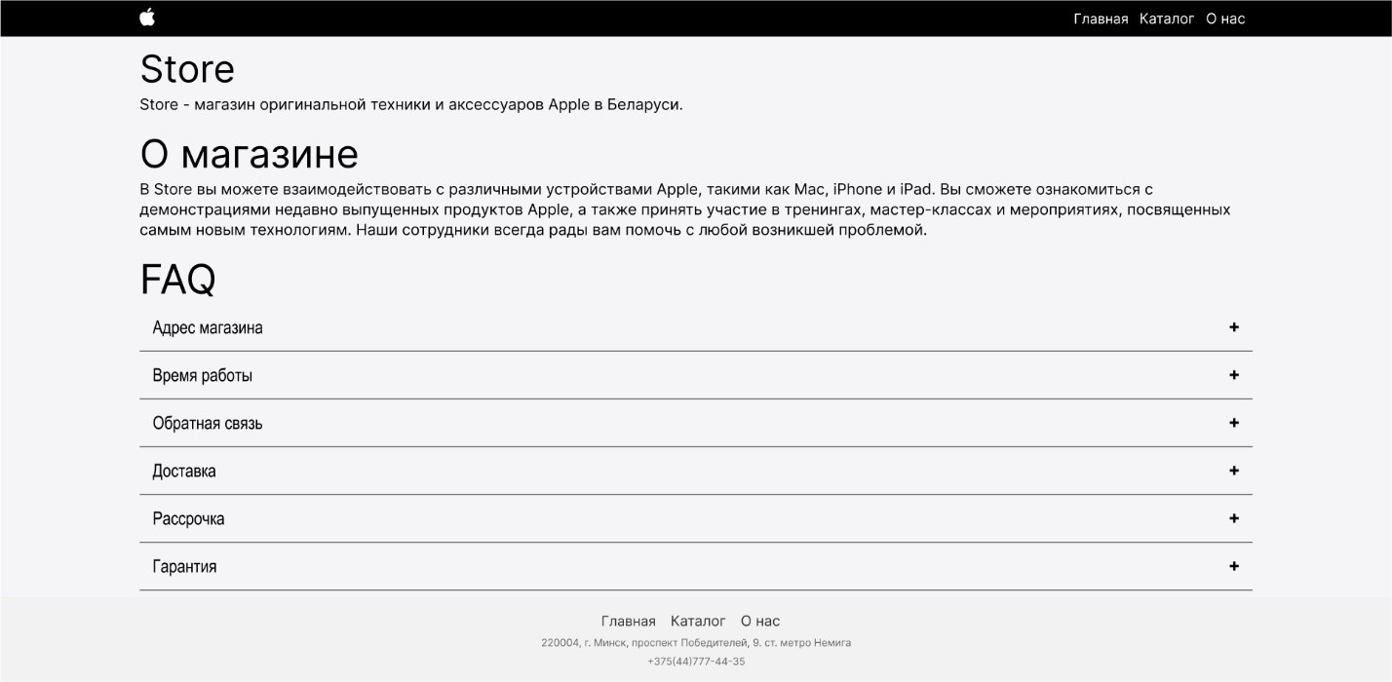

# **ПРИЛОЖЕНИЕ В. Листинг файла index.html – главная страница**

<!DOCTYPE html>

<html>

<head>

<link rel="stylesheet" href="styles/fonts.css">

<link rel="stylesheet" href="css/main.css">

<link rel="stylesheet" type="text/css" href="styles/index.css" />

<script src="script.js" defer></script>

<meta name="viewport" content="width=device-width, initial-scale=1" />

<title>Store</title>

</head>

<body>

<header>

<div class="header_container center_container">

<a href="index.html"><img src="svg/Apple_logo_white.svg" alt="apple_logo" class="logo" /></a>

<nav>

<ul>

<li><a href="index.html">Главная</a></li>

<li><a href="catalog.html">Каталог</a></li>

<li><a href="about.html">О нас</a></li>

</ul>

</nav>

</div>

</header>

<main>

<p id="typewrite"></p>

<div class="hero-image">

<div class="hero-text">

<h1 style="font-size: 50px">iPhone 15</h1>

<p>New camera. New design. Newphoria.</p>

<button>Check out</button>

</div>

</div>

<div class="hero-image2">

<div class="hero-text2">

<h1 style="font-size: 50px">iPhone 15 Pro</h1>

<p>Titanium. So strong. So light. So Pro.</p>

<button>Check out</button>

</div>

</div>

<div class="hero-image3">

<div class="hero-text3">

<h1 style="font-size: 50px">MacBook Pro</h1>

<p>Mind-blowing. Head-turning.</p>

<button>Check out</button>

</div>

</div>

</main>

<footer>

<div>

<a href="index.html">Главная</a>

<a href="catalog.html">Каталог</a>

<a href="about.html">О нас</a>

</div>

<p>220004, г. Минск, проспект Победителей, 9. ст. метро Немига</p>

<p>+375(44)777-44-35</p>

</footer>

</body>

</html>

ПРИЛОЖЕНИЕ Г. Листинг файла catalog.html – страница «Каталог»

<!DOCTYPE html>

<html lang="en">

<head>

<meta charset="UTF-8" />

<meta name="viewport" content="width=device-width, initial-scale=1.0" />

<title>Каталог</title>

<link rel="stylesheet" href="styles/fonts.css">

<link rel="stylesheet" href="css/main.css">

<link rel="stylesheet" href="styles/catalog.css" />

</head>

<body>

<header>

<div class="header_container center_container">

<a href="index.html"><img src="svg/Apple_logo_white.svg" alt="apple_logo" class="logo" /></a>

<nav>

<ul>

<li><a href="index.html">Главная</a></li>

<li><a href="catalog.html">Каталог</a></li>

<li><a href="about.html">О нас</a></li>

</ul>

</nav>

</div>

</header>

<div id="product-cards"></div>

<script src="forxml.js"></script>

<footer>

<div>

<a href="index.html">Главная</a>

<a href="catalog.html">Каталог</a>

<a href="about.html">О нас</a>

</div>

<p>220004, г. Минск, проспект Победителей, 9. ст. метро Немига</p>

<p>+375(44)777-44-35</p>

</footer>

</body>

</html>

ПРИЛОЖЕНИЕ Д. Листинг файла about.html – страница «О нас»

<!DOCTYPE html>

<html lang="en">

<head>

<meta charset="UTF-8">

<meta name="viewport" content="width=device-width, initial-scale=1.0">

<title>О нас</title>

<link rel="stylesheet" href="styles/fonts.css">

<link rel="stylesheet" href="css/main.css">

<link rel="stylesheet" href="styles/about.css">

<script src="about.js" defer></script>

</head>

<body>

<header>

<div class="header_container center_container">

<a href="index.html"><img src="svg/Apple_logo_white.svg" alt="apple_logo" class="logo" /></a>

<nav>

<ul>

<li><a href="index.html">Главная</a></li>

<li><a href="catalog.html">Каталог</a></li>

<li><a href="about.html">О нас</a></li>

</ul>

</nav>

</div>

</header>

<section class="center_container">

<h1>Store</h1>

<p>Store - магазин оригинальной техники и аксессуаров Apple в Беларуси.</p>

</section>

<section class="center_container">

<h1>О магазине</h1>

<p>В Store вы можете взаимодействовать с различными устройствами Apple, такими как Mac, iPhone и iPad. Вы

сможете ознакомиться с демонстрациями недавно выпущенных продуктов Apple, а также принять участие в

тренингах, мастер-классах и мероприятиях, посвященных самым новым технологиям. Наши сотрудники всегда рады вам помочь с любой возникшей проблемой.</p>

</section>

<section class="center_container">

<h1>FAQ</h1>

<button class="accordion">Адрес магазина</button>

<div class="panel">

<p>220004, г. Минск, проспект Победителей, 9. ТЦ "Галерея". Рядом ст. метро Немига</p>

</div>

<button class="accordion">Время работы</button>

<div class="panel">

<p>Ежедневно с 9:00 до 20:00</p>

</div>

<button class="accordion">Обратная связь</button>

<div class="panel">

<p>minskstore@gmail.com <br />

+375(44)777-44-35

</p>

</div>

<button class="accordion">Доставка</button>

<div class="panel">

<p>Мы доставляем продукты Apple во все города Беларуси. Доставка по Минску - бесплатная.

</p>

</div>

<button class="accordion">Рассрочка</button>

<div class="panel">

<p>На любой товар можно оформить рассрочку от 6 до 24 мес.

</p>

</div>

<button class="accordion">Гарантия</button>

<div class="panel">

<p>На новыую технику распространяется официальная гарантия от компании Apple (от 1 года).

</p>

</div>

</section>

<footer>

<div>

<a href="index.html">Главная</a>

<a href="catalog.html">Каталог</a>

<a href="about.html">О нас</a>

</div>

<p>220004, г. Минск, проспект Победителей, 9. ст. метро Немига</p>

<p>+375(44)777-44-35</p>

</footer>

</body>

</html>

ПРИЛОЖЕНИЕ Е. Листинг файла main.scss – основные стили страницы

$font-family: SF-Pro;

$font-size: 20px;

* {

margin: 0;

}

body,

html {

background-color: #f5f5f7;

font-family: $font-family;

font-size: $font-size;

}

.center_container {

padding: 10px 10vw;

}

header {

background-color: black;

}

.header_container {

display: flex;

align-items: center;

justify-content: space-between;

}

.logo {

height: 25px;

}

nav {

display: inline-block;

ul {

list-style-type: none;

margin: 0;

padding: 0;

li {

display: inline-block;

margin-right: 10px;

a {

color: white;

text-decoration: none;

transition: color 0.3s ease;

&:hover {

color: darkgray;

cursor: pointer;

}

}

}

}

}

footer {

background-color: #f2f2f2;

padding: 20px;

text-align: center;

a {

color: #333;

text-decoration: none;

margin-right: 15px;

}

p {

margin-top: 10px;

color: #666;

font-size: 14px;

}

}

ПРИЛОЖЕНИЕ Ж. Листинг файла index.css – стили главной страницы

p#typewrite {

font-size: 200%;

text-align: center;

margin-top: 10px;

}

.hero-image {

margin-top: 10px;

background-image: linear-gradient(rgba(0, 0, 0, 0.3), rgba(0, 0, 0, 0.3)),

url("../img/posters/ip15.jpg");

height: 70vh;

width: 100%;

background-position: center;

background-repeat: no-repeat;

background-size: cover;

position: relative;

}

.hero-text {

text-align: center;

position: absolute;

top: 30%;

left: 50%;

transform: translate(-50%, -50%);

color: white;

font-size: 3vh;

}

.hero-text button,

.hero-text2 button,

.hero-text3 button {

margin-top: 3%;

border: none;

outline: 0;

display: inline-block;

padding: 10px 25px;

color: black;

background-color: #ddd;

text-align: center;

cursor: pointer;

border-radius: 20px;

}

.hero-text button:hover,

.hero-text2 button:hover,

.hero-text3 button:hover {

background-color: #555;

color: white;

}

.hero-image2 {

background-image: linear-gradient(rgba(0, 0, 0, 0.3), rgba(0, 0, 0, 0.3)),

url("../img/posters/iphone15pro.jpg");

height: 90vh;

width: 100%;

background-position: center;

background-repeat: no-repeat;

background-size: cover;

position: relative;

}

.hero-text2 {

text-align: center;

position: absolute;

top: 22%;

left: 50%;

transform: translate(-50%, -50%);

color: white;

font-size: 3vh;

}

.hero-image3 {

background-image: linear-gradient(rgba(0, 0, 0, 0.3), rgba(0, 0, 0, 0.3)),

url("../img/posters/macbook_final.jpg");

height: 100vh;

width: 100%;

background-position: center 95%;

background-repeat: no-repeat;

background-size: cover;

position: relative;

}

.hero-text3 {

text-align: center;

position: absolute;

top: 20%;

left: 50%;

transform: translate(-50%, -50%);

color: white;

font-size: 3vh;

}

.hero-image,

.hero-image2,

.hero-image3 {

margin-bottom: 0.33%;

}

@media (max-width: 1000px) {

.hero-image2 {

background-image: linear-gradient(rgba(0, 0, 0, 0.3), rgba(0, 0, 0, 0.3)),

url("../img/posters/iphone15pro_vertical.jpg");

}

.hero-image3 {

background-image: linear-gradient(rgba(0, 0, 0, 0.3), rgba(0, 0, 0, 0.3)),

url("../img/posters/macbook_phone.jpg");

}

.hero-text button,

.hero-text2 button,

.hero-text3 button {

display: none;

}

h1 {

font-family: SF-Pro-bold;

}

}

ПРИЛОЖЕНИЕ И. Листинг файла catalog.css – стили страницы «Каталог»

.product-list {

display: flex;

flex-wrap: wrap;

gap: 2vw;

justify-content: flex-start;

align-items: center;

}

.product-item {

display: flex;

flex-direction: column;

align-items: center;

max-width: 350px;

padding: 70px 0px;

background-color: #fff;

border-radius: 15px;

box-shadow: 0 4px 6px rgba(0, 0, 0, 0.1);

transition: transform 0.3s, box-shadow 0.3s;

}

.product-item:hover {

transform: scale(1.03);

box-shadow: 0 0 10px rgba(0, 0, 0, 0.3);

}

.product-item img {

width: 100%;

}

.product-item h2 {

margin: 24px 0px 8px;

}

.product-item p {

font-size: 0.8em;

color: #666;

}

.buy-button {

display: block;

background-color: #0071e3;

color: #fff;

border: none;

border-radius: 50px;

padding: 12px 60px;

margin-top: 14px;

text-transform: uppercase;

font-weight: bold;

cursor: pointer;

}

.buy-button:hover {

background-color: #1a8dff;

}

h1 {

margin-left: 1%;

margin-top: 1%;

margin-bottom: 2%;

font-size: 250%;

font-family: SF-Pro-bold;

font-weight: normal;

}

h2 {

font-family: SF-Pro-bold;

}

svg {

color: white;

}

ПРИЛОЖЕНИЕ К. Листинг файла about.css – стили страницы «О нас»

section {

font-size: 23px;

}

.accordion {

background-color: #f5f5f7;

color: black;

cursor: pointer;

padding: 18px;

width: 100%;

border: none;

border-bottom: 1px solid black;

text-align: left;

outline: none;

font-size: 25px;

transition: 0.1s;

}

.accordion:after {

content: '\002B';

font-weight: bold;

float: right;

margin-left: 5px;

}

.active:after {

content: "\2212";

}

.panel {

padding: 0 18px;

max-height: 0;

overflow: hidden;

transition: max-height 0.2s ease-out;

}

h1 {

font-size: 250%;

font-family: SF-Pro-bold;

font-weight: normal;

}

.panel p {

margin: 1vh;

font-size: 0.9em;

}

ПРИЛОЖЕНИЕ Л. Листинг XML файла

<?xml version="1.0" encoding="UTF-8"?>

<products>

<section class="iphone center_container">

<h1>iPhone</h1>

<div class="product-list">

<div class="product-item">

<img src="img/iphone/iphone-card-40-iphone15prohero-202309.jfif" alt="iPhone 15 Pro" />

<h2>iPhone 15 Pro</h2>

<p>From $999 or $41.62/mo.</p>

<button class="buy-button">Buy</button>

</div>

<div class="product-item">

<img src="img/iphone/iphone-card-40-iphone15hero-202309.jfif" alt="iPhone 15" />

<h2>iPhone 15</h2>

<p>From $799 or $33.29/mo.</p>

<button class="buy-button">Buy</button>

</div>

<div class="product-item">

<img src="img/iphone/iphone-card-40-iphone14-202209.jfif" alt="iPhone 14" />

<h2>iPhone 14</h2>

<p>From $699 or $29.12/mo.</p>

<button class="buy-button">Buy</button>

</div>

<div class="product-item">

<img src="img/iphone/iphone-card-40-iphone13hero-202309.jfif" alt="iPhone 13" />

<h2>iPhone 13</h2>

<p>From $599 or $24.95/mo.</p>

<button class="buy-button">Buy</button>

</div>

<div class="product-item">

<img src="img/iphone/iphone-card-40-iphonese-202203.jfif" alt="iPhone SE" />

<h2>iPhone SE</h2>

<p>From $429 or $17.87/mo.</p>

<button class="buy-button">Buy</button>

</div>

</div>

</section>

<section class="macbook center_container">

<h1>Mac</h1>

<div class="product-list">

<div class="product-item">

<img src="img/mac/mac-card-40-macbookpro-14-16-202310_GEO_US.jfif" alt="macbook pro" />

<h2>MacBook Pro</h2>

<p>From $1599 or $133.25/mo.</p>

<button class="buy-button">Buy</button>

</div>

<div class="product-item">

<img src="img/mac/mac-card-40-imac-24-202310.jfif" alt="imac" />

<h2>iMac</h2>

<p>From $1299 or $108.25/mo.</p>

<button class="buy-button">Buy</button>

</div>

<div class="product-item">

<img src="img/mac/mac-card-40-mac-mini-202301.jfif" alt="mac mini" />

<h2>Mac Mini</h2>

<p>From $599 or $49.91/mo.</p>

<button class="buy-button">Buy</button>

</div>

</div>

</section>

<section class="ipad center_container">

<h1>iPad</h1>

<div class="product-list">

<div class="product-item">

<img src="img/ipad/ipad-card-40-pro-202210.jfif" alt="ipad pro" />

<h2>iPad Pro</h2>

<p>From $799 or $66.58/mo.</p>

<button class="buy-button">Buy</button>

</div>

<div class="product-item">

<img src="img/ipad/ipad-card-40-air-202203.jfif" alt="ipad air" />

<h2>iPad Air</h2>

<p>From $599 or $49.91/mo.</p>

<button class="buy-button">Buy</button>

</div>

<div class="product-item">

<img src="img/ipad/ipad-card-40-ipad-202210.jfif" alt="ipad 10" />

<h2>iPad 10</h2>

<p>From $449 or $37.41/mo.</p>

<button class="buy-button">Buy</button>

</div>

<div class="product-item">

<img src="img/ipad/ipad-card-40-ipad-202109.jfif" alt="ipad 9" />

<h2>iPad 9</h2>

<p>From $329 or $27.41/mo.</p>

<button class="buy-button">Buy</button>

</div>

<div class="product-item">

<img src="img/ipad/ipad-card-40-ipad-mini-202109.jfif" alt="ipad mini" />

<h2>iPad mini</h2>

<p>From $499 or $41.58/mo.</p>

<button class="buy-button">Buy</button>

</div>

</div>

</section>

<section class="watch center_container">

<h1>Watch</h1>

<div class="product-list">

<div class="product-item">

<img src="img/watch/watch-card-40-s9-202403.jfif" alt="series 9" />

<h2>Watch Series 9</h2>

<p>From $399 or $33.25/mo.</p>

<button class="buy-button">Buy</button>

</div>

<div class="product-item">

<img src="img/watch/watch-card-40-ultra2-202403.jfif" alt="ultra 2" />

<h2>Watch Ultra 2</h2>

<p>From $799 or $66.58/mo.</p>

<button class="buy-button">Buy</button>

</div>

<div class="product-item">

<img src="img/watch/watch-card-40-se-202403.jfif" alt="se" />

<h2>Watch SE</h2>

<p>From $249 or $20.75/mo.</p>

<button class="buy-button">Buy</button>

</div>

<div class="product-item">

<img src="img/watch/watch-card-40-hermes-202403.jfif" alt="hermes" />

<h2>Watch Hermes</h2>

<p>From $1249 or $104.08/mo. per month</p>

<button class="buy-button">Buy</button>

</div>

</div>

</section>

<section class="airpods center_container">

<h1>AirPods</h1>

<div class="product-list">

<div class="product-item">

<img src="img/airpods/MTJV3.jfif" alt="airpods pro 2" />

<h2>AirPods Pro 2</h2>

<p>$249 or $41.50/mo.</p>

<button class="buy-button">Buy</button>

</div>

<div class="product-item">

<img src="img/airpods/MME73.jfif" alt="airpods 3" />

<h2>AirPods 3</h2>

<p>$179 or $29.83/mo.</p>

<button class="buy-button">Buy</button>

</div>

<div class="product-item">

<img src="img/airpods/MV7N2.jfif" alt="airpods 2" />

<h2>AirPods 2</h2>

<p>$129 or $21.50/mo.</p>

<button class="buy-button">Buy</button>

</div>

</div>

</section>

</products>

ПРИЛОЖЕНИЕ М. Листинг SVG-файла

<?xml version="1.0" encoding="UTF-8" standalone="no"?>

<svg xmlns="http://www.w3.org/2000/svg" width="842.32007" height="1000.0001">

<path fill="#fff" d="M824.66636 779.30363c-15.12299 34.93724-33.02368 67.09674-53.7638 96.66374-28.27076 40.3074-51.4182 68.2078-69.25717 83.7012-27.65347 25.4313-57.2822 38.4556-89.00964 39.1963-22.77708 0-50.24539-6.4813-82.21973-19.629-32.07926-13.0861-61.55985-19.5673-88.51583-19.5673-28.27075 0-58.59083 6.4812-91.02193 19.5673-32.48053 13.1477-58.64639 19.9994-78.65196 20.6784-30.42501 1.29623-60.75123-12.0985-91.02193-40.2457-19.32039-16.8514-43.48632-45.7394-72.43607-86.6641-31.060778-43.7024-56.597041-94.37983-76.602609-152.15586C10.740416 658.44309 0 598.01283 0 539.50845c0-67.01648 14.481044-124.8172 43.486336-173.25401C66.28194 327.34823 96.60818 296.6578 134.5638 274.1276c37.95566-22.53016 78.96676-34.01129 123.1321-34.74585 24.16591 0 55.85633 7.47508 95.23784 22.166 39.27042 14.74029 64.48571 22.21538 75.54091 22.21538 8.26518 0 36.27668-8.7405 83.7629-26.16587 44.90607-16.16001 82.80614-22.85118 113.85458-20.21546 84.13326 6.78992 147.34122 39.95559 189.37699 99.70686-75.24463 45.59122-112.46573 109.4473-111.72502 191.36456.67899 63.8067 23.82643 116.90384 69.31888 159.06309 20.61664 19.56727 43.64066 34.69027 69.2571 45.4307-5.55531 16.11062-11.41933 31.54225-17.65372 46.35662zM631.70926 20.0057c0 50.01141-18.27108 96.70693-54.6897 139.92782-43.94932 51.38118-97.10817 81.07162-154.75459 76.38659-.73454-5.99983-1.16045-12.31444-1.16045-18.95003 0-48.01091 20.9006-99.39207 58.01678-141.40314 18.53027-21.27094 42.09746-38.95744 70.67685-53.0663C578.3158 9.00229 605.2903 1.31621 630.65988 0c.74076 6.68575 1.04938 13.37191 1.04938 20.00505z"/>

</svg>

ПРИЛОЖЕНИЕ Н. Листинг файла about.js – раскрывающийся список

var acc = document.getElementsByClassName("accordion");

var i;

for (i = 0; i < acc.length; i++) {

acc[i].addEventListener("click", function() {

this.classList.toggle("active");

var panel = this.nextElementSibling;

if (panel.style.maxHeight) {

panel.style.maxHeight = null;

} else {

panel.style.maxHeight = panel.scrollHeight + "px";

}

});

}

ПРИЛОЖЕНИЕ П. Листинг файла forxml.js – загрузка XML

// Загрузка XML файла

function loadXMLDoc(filename) {

if (window.XMLHttpRequest) {

xhttp = new XMLHttpRequest();

} else {

// Для старых версий Internet Explorer (IE5 и IE6)

xhttp = new ActiveXObject("Microsoft.XMLHTTP");

}

xhttp.open("GET", filename, false);

xhttp.send();

return xhttp.responseXML;

}

// Парсинг XML и создание карточек товаров

function createProductCards() {

var xmlDoc = loadXMLDoc("products.xml");

var sections = xmlDoc.getElementsByTagName("section");

var productCardsContainer = document.getElementById("product-cards");

for (var i = 0; i < sections.length; i++) {

var section = sections[i];

var productCard = document.createElement("div");

productCard.className = section.getAttribute("class");

var h1 = document.createElement("h1");

h1.innerText = section.getElementsByTagName("h1")[0].textContent;

productCard.appendChild(h1);

var productItems = section.getElementsByClassName("product-item");

var productList = document.createElement("div");

productList.className = "product-list";

for (var j = 0; j < productItems.length; j++) {

var productItem = productItems[j];

var img = document.createElement("img");

img.src = productItem.getElementsByTagName("img")[0].getAttribute("src");

img.alt = productItem.getElementsByTagName("img")[0].getAttribute("alt");

var h2 = document.createElement("h2");

h2.innerText = productItem.getElementsByTagName("h2")[0].textContent;

var p = document.createElement("p");

p.innerText = productItem.getElementsByTagName("p")[0].textContent;

var button = document.createElement("button");

button.className = "buy-button";

button.innerText =

productItem.getElementsByTagName("button")[0].textContent;

var productItemWrapper = document.createElement("div");

productItemWrapper.className = "product-item";

productItemWrapper.appendChild(img);

productItemWrapper.appendChild(h2);

productItemWrapper.appendChild(p);

productItemWrapper.appendChild(button);

productList.appendChild(productItemWrapper);

}

productCard.appendChild(productList);

productCardsContainer.appendChild(productCard);

}

}

window.onload = function () {

createProductCards();

};

ПРИЛОЖЕНИЕ Р. Листинг файла script.js – анимация текста

window.onload = function () {

typeWriter();

};

let i = 0;

let txt = "We take care of your comfort";

let speed = 30;

function typeWriter() {

if (i < txt.length) {

document.getElementById("typewrite").innerHTML += txt.charAt(i);

i++;

setTimeout(typeWriter, speed);

}

}